

BỘ CÔNG THƯƠNG

TRƯỜNG CAO ĐẲNG KỸ THUẬT CAO THẮNG

KHOA CÔNG NGHỆ THÔNG TIN

-----o0o-----

**ĐỒ ÁN TỐT NGHIỆP**

**Tên đề tài:**

**XÂY DỰNG HỆ THỐNG WEBSITE BÁN QUẦN ÁO**

**BẰNG FRAMEWORK ANGULAR**

Giáo viên hướng dẫn: LÊ HỮU VINH

Sinh viên thực hiện:

1. TRẦN QUÝ VINH - 0306181097

2. TRẦN ĐỨC HẢI - 0306181021

Lớp: CĐTH18PMA

Khóa: 2018-2021

TP.HỒ CHÍ MINH, ngày tháng năm 2021

NHẬN XÉT CỦA GIÁO VIÊN HƯỚNG DẪN .................................................................................................................................. .................................................................................................................................. .................................................................................................................................. .................................................................................................................................. .................................................................................................................................. .................................................................................................................................. .................................................................................................................................. .................................................................................................................................. .................................................................................................................................. .................................................................................................................................. .................................................................................................................................. .................................................................................................................................. .................................................................................................................................. .................................................................................................................................. ..................................................................................................................................

TP.HCM, Ngày……Tháng……Năm 2021

Giáo viên hướng dẫn

NHẬN XÉT CỦA GIÁO VIÊN PHẢN BIỆN .................................................................................................................................. .................................................................................................................................. .................................................................................................................................. .................................................................................................................................. .................................................................................................................................. .................................................................................................................................. .................................................................................................................................. .................................................................................................................................. .................................................................................................................................. .................................................................................................................................. .................................................................................................................................. .................................................................................................................................. .................................................................................................................................. .................................................................................................................................. ..................................................................................................................................

TP.HCM, Ngày……Tháng……Năm 2021

Giáo viên phản biện

NHẬN XÉT CỦA HỘI ĐỒNG BẢO VỆ LUẬN VĂN TỐT NGHIỆP .................................................................................................................................. .................................................................................................................................. .................................................................................................................................. .................................................................................................................................. .................................................................................................................................. .................................................................................................................................. .................................................................................................................................. .................................................................................................................................. .................................................................................................................................. .................................................................................................................................. .................................................................................................................................. .................................................................................................................................. .................................................................................................................................. .................................................................................................................................. ..................................................................................................................................

TP.HCM, Ngày……Tháng……Năm 2021

Thư kí hội đồng Chủ tịch hội đồng

**Mục lục**

Danh mục các từ viết tắt và giải thích nghĩa một số từ. 11

Danh mục bảng biểu. 11

Danh mục các hình vẽ. 11

Lời cảm ơn. 11

Lời nói đầu. 11

Chương I: TỔNG QUAN VỀ ĐỀ TÀI 12

1.1. Giới thiệu website bán quần áo 12

1.2. Lý do chọn đề tài 12

1.3. Giới thiệu tóm tắt chức năng đã làm được của đề tài: 12

1.3.1. Trang người dùng : 13

1.3.1.1. Đăng kí: 13

1.3.1.2.Đăng nhập : 13

1.3.1.3.Lọc sản phẩm theo loại,nhãn hiệu : 13

1.3.1.4.Tìm kiếm nâng cao sản phẩm : 13

1.3.1.5.Xem chi tiết sản phẩm : 13

1.3.1.6. Chọn size, màu, số lượng để thêm vào giỏ hàng: 13

1.3.1.7. Xem thông tin giỏ hàng, chỉnh sửa: 13

1.3.1.8.Thanh toán : 13

1.3.1.9.Xem lịch sử mua hàng: 13

1.3.1.10. Thay đổi thông tin tài khoản: 13

1.3.1.11. Thích sản phẩm: 13

1.3.1.12. Bình luận sản phẩm: 13

1.3.2. Trang quản trị (Admin) : 13

1.3.2.1. Đăng nhập vào hệ thống quản trị: 13

1.3.2.2. Tìm kiếm, phân trang, sắp xếp tăng giảm, xem thêm xóa sửa theo thời gian thực các bảng trong cơ sở dữ liệu : 14

1.3.2.3. Hiển thị hóa đơn , thao tác chỉnh sửa trạng thái và xem chi tiết : 14

1.3.2.4. Export ra file excel, pdf : 14

1.3.2.5. Thống kê theo thời gian thực : 14

1.3.2.6. Phiếu nhập hàng : 14

1.3.2.7. Thay đổi thông tin tài khoản : 14

Chương II : PHÂN TÍCH , THIẾT KẾ HỆ THỐNG VÀ THIẾT KẾ CƠ SỞ DỮ LIỆU 15

1. Phân tích, thiết kế hệ thống 15

1.1. Khảo sát thực tế 15

1.1.1. Sơ đồ tổ chức 15

1.1.1.1. Bộ phận bán hàng 15

1.1.1.2. Bộ phận kiểm tra hàng và đóng gói 15

1.1.1.3. Bộ phận nhập hàng 15

1.1.1.4. Bộ phận quản lí kho 15

1.1.1.5. Bộ phận kể toán Thống kê 15

1.1.2. Dưới đây là quy trình hoạt động: 16

1.1.2.1. Quy trình mua hàng của khách hàng : 16

1.1.2.2. Quy trình đặt hàng cần nhập với nhà cung cấp: 16

1.1.2.3. Quy trình nhập hàng: 16

1.1.2.4. Quy trình kiểm toán, thống kê 16

Sơ đồ tiến trình công việc 16

1.2. Xây dựng, phân tích yêu cầu phần mềm 17

1.2.1 Trang người dùng 17

1.1.2 Trang quản trị 18

1.3. Các nhóm chức năng chính của hệ thống 19

- Nhóm chức năng quản lí user bao gồm: 19

- Nhóm chức năng quản lí sản phẩm bao gồm (Catalog): 19

- Nhóm chức năng xem thông tin sản phẩm ở trang người dùng bao gồm: 19

- Nhóm chức năng thêm sản phẩm vào giỏ hàng bao gồm: 19

- Nhóm chức năng thanh toán : 19

- Nhóm chức năng tạo phiếu nhập hàng: 19

- Nhóm chức năng thông báo: 20

- Nhóm chức năng xuất ra Excel, Fdf : 20

- Nhóm chức năng thống kê số lượng và vẽ biểu đồ: 20

- Nhóm chức năng mở rộng bao gồm: 20

1.4. Xây dựng sơ đồ Use Case 20

1.4.1. Bảng xác định actor 20

1.4.2. Bảng xác định use-case 21

1.2.3 Bảng mapping 24

1.2.4. Đặt tả cho từng use case 26

1.2.4.1. UC01 Đăng kí 26

1.2.4.2. UC02 Đăng nhập 26

1.2.4.3. UC03, UC04, UC05, UC06, UC07, UC08, UC09, UC15 CRUD tìm kiếm, phân trang, sắp xếp các bảng trong CSDL 27

1.2.4.4. UC10 Xem thông báo thêm xóa sửa các bảng 29

1.2.4.5. UC11 Xem thông báo hóa đơn của khách hàng đã tạo 29

1.2.4.6. UC12 Xem biểu đồ tổng quan 30

1.2.4.7. UC13 Xem biểu đồ bán hàng 31

1.2.4.8. UC14 Xem danh sách người dùng 32

1.2.4.9. UC16 Xem danh sách hóa đơn và xem chi tiết từng hóa đơn 32

1.2.4.10. UC17 Xem danh sách phiếu nhập và tạo phiếu nhập hàng 33

1.2.4.11. UC18 Xem tất cả sản phẩm 34

1.2.4.12. UC19 Xem sản phẩm theo loại 34

1.2.4.13. UC20 Tìm kiếm nâng cao sản phẩm 35

1.2.4.14. UC21 Xem sản phẩm theo nhãn hiệu 36

1.2.4.15. UC22 Xem chi tiết sản phẩm 36

1.2.4.16. UC23 Chọn màu, size, số lượng để thêm vào giỏ hàng 36

1.2.4.17. UC24 Thích sản phẩm 37

1.2.4.18. UC25 Bình luận sản phẩm 38

1.2.4.19. UC26 Xem thông tin giỏ hàng 38

1.2.4.20. UC27 Chỉnh sửa thông tin giỏ hàng (chỉnh số lượng, xóa) sản phẩm 39

1.2.4.21. UC28 Thanh toán 39

1.2.4.22. UC29 Xem lịch sử mua hàng 40

1.2.4.23. UC30 Đăng xuất 41

1.2.4.25. UC31 Export ra file Excel,Pdf 41

1.2.4.26. UC32 Thay đổi thông tin tài khoản 41

1.2.5 Vẽ sơ đồ use-case 42

1.5. Xây dựng sơ đồ Activity 45

1.6. Xây dựng sơ đồ Sequence 45

2. Thiết kế cơ sở dữ liệu và lí giải tại sao có các bảng này 45

2.1. Xác định thực thể và thuộc tính 45

2.1.1. Sản phẩm : 45

2.1.2. Loại sản phẩm : 45

2.1.3. Nhà cung cấp: 45

2.1.4. Nhãn hiệu: 46

2.1.5. Size: 46

2.1.6. Màu sắc: 46

2.1.7. AspNetUser: 46

2.1.8. Mã giảm giá: 46

2.1.9. Sản phẩm biến thể: 46

2.1.10. Hình sản phẩm: 47

2.1.11. Hóa đơn: 47

2.1.12. Chi tiết hóa đơn: 47

2.1.13. Notification: 47

2.1.14. NotificationCheckouts: 47

2.1.15. Phiếu nhập hàng: 47

2.1.16. Chi tiết phiếu nhập hàng: 48

2.1.17. UserLike: 48

2.1.18. UserComment: 48

2.2. Mô hình dữ liệu quan hệ ER-D 49

2.3. Mô tả các bảng và kiểu dữ liệu cho từng thuộc tính 50

2.3.1 Sản phẩm : 50

2.3.2 Nhà cung cấp: 50

2.3.1 Nhãn hiệu: 50

2.3.2 Size: 51

2.3.3 Màu sắc: 51

2.3.4 Mã giảm giá 51

2.3.5 Sản phẩm biến thể: 51

2.3.6 Hình sản phẩm: 51

2.3.7 Hóa đơn: 52

2.3.8 Chi tiết hóa đơn: 52

2.3.9 Notification: 52

2.3.10 NotificationCheckouts: 53

2.3.11 Phiếu nhập hàng: 53

2.3.12 Chi tiết phiếu nhập hàng: 53

2.3.13 UserLike: 54

2.3.14 UserComment: 54

2.3.15 AspNetRoleClaims**:** 54

2.3.16 AspNetRoles: 54

2.3.17 AspNetUserClaims: 55

2.3.18 AspNetUserLogins: 55

2.3.19 AspNetUserRoles: 55

2.3.20 AspNetUserTokens: 55

2.4. Diagram tổng quát 56

Chương III :TÌM HIỂU NGÔN NGỮ, FRAMEWORK, CÔNG NGHỆ, HỆ QUẢN TRỊ CƠ SỞ DỮ LIỆU 56

1. Cách thức thiết kế theo mô hình RestfullAPI, lý do chọn ngôn ngữ công nghệ 56

2. Backend 57

2.1. MS Sql Server 57

2.1.1. Tổng quan 57

2.2. Asp.net core web api 5.0 57

2.2.1. Tổng quan 58

2.2.2. Ngôn ngữ C Sharp (C#) 58

2.2.3. Entity Frammework core 58

2.2.4. Câu truy vấn Linq 58

2.2.5. Tìm hiểu về các thư viện liên quan đến ASP.NET CORE 58

3. Frontend 58

3.1 Angular phiên bản 11 58

3.1.1. Ngôn ngữ JavaScript 58

3.1.2. Ngôn ngữ TypeScript 59

3.1.3. Giới thiệu về Angular, cài môi trường chạy, thư mục project Angular 59

3.1.4. Hiểu rõ hơn về Angular (Component, Service, Module,Routing ) 59

Component 59

Service 59

Module 59

Routing 59

3.1.5. Tìm hiểu về các thư viện liên quan đến Angular (HttpClient, RxJS, Observable, Material Angular, ChartJS, ) 59

4. Các kiến thức liên quan đến đề tài 60

4.1. Tìm hiểu công nghệ phát triển ứng dụng thời gian thực SignalR. 60

4.1.1. Tổng quan 60

4.1.2. SignalR trong ASP.NET CORE 60

4.1.3. SignalR trong Angular 60

4.2. Tìm hiểu lập trình bất đồng bộ Asynchronous 60

4.2.1. Async trong JavaScript 60

4.2.2. Async trong Asp.net core 60

4.2.3. Observable trong Angular 60

4.3. Tìm hiểu Dependency Injection (DI) 60

4.3.1. DI trong Asp.net core 60

4.3.2. DI trong Angular 60

4.5. Localhost 60

4.6. Github 60

Chương IV: CÁC BƯỚC ĐỂ XÂY DỰNG ĐỀ TÀI, DEMO KẾT QUẢ API TRẢ VỀ 60

1. API, cấu trúc source code và demo kết quả API trả về 61

1.1 Tạo cơ sở dữ liệu bằng EF Code First 61

1.2 Tạo Controller 61

1.3 Kiểm tra kết quả API trả về 61

2. Trang Admin và cấu trúc source code 62

3. Trang User và cấu trúc source code 62

4. App cho Shipper và cấu trúc source code 62

Chương V: DEMO CHƯƠNG TRÌNH 62

1. Trang Admin 62

1.1 Giao diện tổng quan 63

1.2 Giao diện biểu đồ bán hàng 63

2.Trang User 67

3. App cho Shipper 67

Chương VI: KẾT LUẬN, ƯU ĐIỂM, NHƯỢC ĐIỂM VÀ HƯỚNG PHÁT TRIỂN 67

# Danh mục các từ viết tắt và giải thích nghĩa một số từ.

- Description: mô tả

- Trigger: điểu kiện kích hoạt

- Fre condition: Điều kiện cần để Use Case thực hiện thành công.

- Post condition: Những thứ sẽ xuất hiện sau khi Use Case được thực hiện thành công

# Danh mục bảng biểu.

# Danh mục các hình vẽ.

# Lời cảm ơn.

# Lời nói đầu.

# Chương I: TỔNG QUAN VỀ ĐỀ TÀI

## 1.1. Giới thiệu website bán quần áo



Hình 1.1. Mô tả cho việc mua sắm online

- Việc kinh doanh - mua bán là nhu cầu không thể thiểu đối với mỗi chúng ta. Trong thời đại cạnh tranh hiện nay việc giới thiệu sản phẩm kinh doanh đến từng cá nhân với chi phí thấp, hiệu quả cao là một vấn đề nan giải của người kinh doanh cùng với nhu cầu mua sắm với những sản phẩm đa chủng loại, đạt chất lượng, và hợp túi tiền của người tiêu dùng vì vậy thương mại điện tử đã được ra đời và dần dần phát triển trên toàn thế giới.

- Phổ biến các sản phẩm của cửa hàng kinh doanh đến khách hàng thông qua các bảng báo giá tuy nhiên chi phí khá cao vì số lượng sản phẩm ngày một đa dạng và giá cả thay đổi liên tục và tính phổ biến không cao chưa đáp ứng được nhu cầu người dùng. Mặt khác cửa hàng còn gặp nhiều khó khăn như chưa quản lý được người dùng, thông tin nhà sản xuất, cập nhật giá sản phẩm, quản lý sản phẩm… Nắm bắt được tình hình trên nhóm chúng em tiến hành thiết kế trang web mua bán hàng online để mong sao giúp cho các cửa hàng phát triển nhanh hơn, giúp cho chủ cửa hàng có thể quản lý cửa hàng của mình một cách tốt hơn.

- Vì vậy nhóm đã làm về đề tài đó là làm về hệ thống website bán hàng online cho một cửa hàng bán quần áo có tên là “Coza Store”

- Thông tin về “Coza Store”:

+ Địa chỉ: 65/68/175, Ung Văn Khiêm, quận Bình Thạnh, TP-HCM

+ Hotline: 1800 2010 | 0989 866 266

- Mô tả hoạt động của shop:

+ Kinh doanh các mặt hàng thời trang chính như là các sản phẩm quần áo

+ Ngoài ra shop còn kinh doanh thêm về đồng hồ, giày, phụ kiện.

**- Đối tượng khách hàng của shop:**

**+** Shop hướng tới đối tượng là cả nam và nữ ở độ tuổi thanh thiếu niên với những bộ quần áo có mức giá phù hợp với những người có thu nhập trung bình.

## 1.2. Lý do chọn đề tài

- Ngày nay, sự phát triển vượt bậc của internet và trong vài năm trở lại đây, hình thức mua sắm trực tuyến trong nước đang ngày càng trở nên phổ biến và nhận được sự quan tâm lớn của người dân, nhất là sau khi dịch bệnh bùng phát, người tiêu dùng thay đổi thói quen mua sắm truyền thống sang tiêu dùng online nhiều hơn.

- Chính vì thế chúng em đã lựa chọn đề tài “hệ thống web app cửa hàng bán quần áo” để giúp cho người tiêu dùng đến với của hàng “Coza Store” :

+ Quảng cáo không giới hạn với một chi phí thấp nhất.

+ Có cơ hội liên kết, hợp tác với doanh nghiệp, công ty hoặc các tổ chức.

+ Nhận thông tin phản hồi nhanh của khách hàng, đối tác nhanh nhất.

+ Tạo một hình ảnh tốt cho shop.

+ Tiết kiệm chi phí, hoạt động không nghỉ 24/24 mà không cần đội ngũ nhân viên phục vụ.

+ Ngoài ra website còn có mục đích giới thiệu rộng cho nhiều khách hàng được biết hơn về cửa hàng, thu hẹp được khoảng cách xa gần giải quyết được vấn đề đường xa việc đi lại khó khăn lại hay tắc nghẽn giao thông.

+ Làm cho việc kinh doanh của cửa hàng được phát triển hơn.

## 1.3. Mục đính của website cần thiết kế

- Khi đi xây dựng một website đầu tiên chúng ta phải hình dung ra xem chúng ta cần phải thiết kế cái gì? cho website của mình.

- Không có chủ định và mục tiêu rõ ràng thì cả website đó trở nên sai lầm, lan man và cuối cùng đi tới một hướng khó có thể trở lại.

- Thiết kế cẩn thận và định hướng rõ là chìa khóa hướng tới thành công của việc xây dựng một website.

- Vận dụng tổng hợp những kiến thức đã học để tiến hành thiết kế website bán hàng online nhằm giải quyết những khó khăn hiện tại của cửa hàng.

- Tìm hiểu thực trạng thương mại điện tử tại Việt Nam để triển khai hệ thống thương mại điện tử tại của hàng cho phù hợp.

- Khai phá lợi ích của Internet để hướng đến một môi trường kinh doanh toàn cầu. Giảm chi phí bán hàng tiếp thị và giao dịch.

- Bằng phương tiện Internet/Web, một nhân viên bán hàng có thể giao dịch được với rất nhiều khách hàng, catalogue điện tử (electronic catalogue) trên Web phong phú hơn nhiều và thường xuyên cập nhật so với catalogue in ấn chỉ có khuôn khổ giới hạn và luôn luôn lỗi thời.

- Internet/Web giúp người tiêu thụ và các cửa hàng kinh doanh giảm đáng kể thời gian và chi phí giao dịch (giao dịch được hiểu là từ quá trình quảng cáo, tiếp xúc ban đầu, giao dịch đặt hàng, giao dịch thanh toán).

- Thời gian giao dịch qua Internet chỉ bằng 7% thời gian giao dịch qua Fax, và bằng khoảng 0.5 phần nghìn thời gian giao dịch qua bưu điện chuyển phát nhanh, chi phí thanh toán điện tử qua Internet chỉ bằng từ 10% đến 20% chi phí thanh toán theo lối thông thường.

- Những trở ngại của việc tiếp cận phương tiện Internet/Web trong hầu hết các trường hợp sẽ mang lại nhiều thuận lợi và lợi ích trong kinh doanh.

- Thế nhưng, tại sao nhiều cửa hàng vẫn không tận dụng các tiến bộ kỹ thuật tuyệt vời của Internet. Đó chính là một số rào cản hay nói cách khác đó chính là những khó khăn khi các cửa hàng tiếp cận đến loại hình bán hàng trực tuyến này.

## 1.4. Giới thiệu tóm tắt chức năng đã làm được của đề tài:

### 1.4.1. Trang người dùng :

#### 1.4.1.1. Đăng kí:

- Cho phép người dùng đăng kí, điền các thông tin cần thiết vào để tạo tài khoản

#### 1.4.1.2.Đăng nhập :

- Cho phép người dùng đăng nhập, điền các thông tin như username, password vào để đăng nhập

#### 1.4.1.3.Lọc sản phẩm theo loại,nhãn hiệu :

- Chọn loại nhãn hiệu hoặc loại cần xem sản phẩm sẽ hiển thị theo loại, nhãn hiệu tương ứng

#### 1.4.1.4.Tìm kiếm nâng cao sản phẩm :

- Tiến hành chọn các thuộc tính như là loại, nhãn hiệu, size, khoảng giá, màu sắc, tên và nhấn tìm, hệ thống sẽ xử lí và trả kết quả cho người dùng

#### 1.4.1.5.Xem chi tiết sản phẩm :

- Chọn vào sản phẩm cần xem sẽ chuyển sang trang chi tiết, nơi mà người dùng có thể xem tất cả thuộc tính sản phẩm, thêm vào giỏ hàng cũng như gửi bình luận

#### 1.4.1.6. Chọn size, màu, số lượng để thêm vào giỏ hàng:

- Cho phép người dùng chọn size, màu sắc, số lượng để thêm vào giỏ hàng

#### 1.4.1.7. Xem thông tin giỏ hàng, chỉnh sửa:

- Cho phép người dùng xem thông tin giỏ hàng để chỉnh sửa

#### 1.4.1.8.Thanh toán :

- Yêu cầu người dùng đăng nhập để thanh toán, hiển thị thông tin đơn hàng và thông tin người nhận

#### 1.4.1.9.Xem lịch sử mua hàng:

- Cho phép khách hàng xem lịch sử mua hàng

#### 1.4.1.10. Thay đổi thông tin tài khoản:

- Cho phép khách hàng thay đổi thông tin tài khoản

#### 1.4.1.11. Thích sản phẩm:

- Cho phép khách hàng thích sản phẩm

#### 1.4.1.12. Bình luận sản phẩm:

- Cho phép khách hàng gửi bình luận

### 1.4.2. Trang quản trị (Admin) :

#### 1.4.2.1. Đăng nhập vào hệ thống quản trị:

- Cho phép người dùng đăng nhập vào hệ thống với tài khoản quản trị, điền các thông tin như username, password vào để đăng nhập

#### 1.4.2.2. Tìm kiếm, phân trang, sắp xếp tăng giảm, xem thêm xóa sửa theo thời gian thực các bảng trong cơ sở dữ liệu :

- Tìm kiếm, sắp xếp, phân trang các bảng trong CSDL.

- Xem thêm xóa sửa theo thời gian thực các bảng trong cơ sở dữ liệu tức là khi ta mở 2 tabs, thao tác bên tác một bằng lệnh thêm, sửa, xóa thì bên tab hai tự thay đổi mà không cần tải lại trang web

#### 1.4.2.3. Hiển thị hóa đơn , thao tác chỉnh sửa trạng thái và xem chi tiết :

- Hiển thị hóa đơn, cho phép người quản trị thao tác chỉnh sửa trang thái hóa đơn,

xem chi tiết hóa đơn .

#### 1.4.2.4. Export ra file excel, pdf :

- Xuất dữ liệu của bảng ra file excel, pdf theo thao tác của người quản trị viên .

#### 1.4.2.5. Thống kê theo thời gian thực :

- Biểu đồ tổng quan:

+ Tính số lượng sản phẩm .

+ Tính số lượng đơn hàng .

+ Tính số lượng user.

+ Tính tổng số tiền đã bán .

+ Biểu đồ thể hiện sự so sánh giữa số tiền giá trị tồn kho và giá trị bán ra .

- Biểu đồ bán hàng :

+ Biểu đồ thể hiện top 10 sản phẩm biến thể bán chạy nhất theo số lượng .

+ Biểu đồ thể hiện top 10 sản phẩm biến thể bán chạy nhất theo doanh thu (VNĐ)

+ Biểu đồ thể hiện doanh thu tháng trong năm 2021.

+ Biểu đồ doanh thu ngày theo các tháng đã chọn trong năm 2021.

#### 1.4.2.6. Phiếu nhập hàng :

- Xem danh sách phiếu nhập hàng

+ Hiển thị danh sách phiếu nhập hàng

- Tạo mới phiếu nhập hàng :

+ Bước 1 : Chọn nhà cung cấp .

+ Bước 2 : Thêm sản phẩm biến thể và số lượng cần nhập (100, 200, 250, 150) .

+ Bước 3: Tạo phiếu và kiểm tra lại số lượng sản phẩm biến thể được cộng vào kho .

#### 1.4.2.7. Thay đổi thông tin tài khoản :

- Cho phép quản trị viên thay đổi thông tin tài khoản.

# Chương II : PHÂN TÍCH , THIẾT KẾ HỆ THỐNG VÀ THIẾT KẾ CƠ SỞ DỮ LIỆU

## 1. Phân tích, thiết kế hệ thống

### 1.1. Khảo sát thực tế

#### 1.1.1. Sơ đồ tổ chức

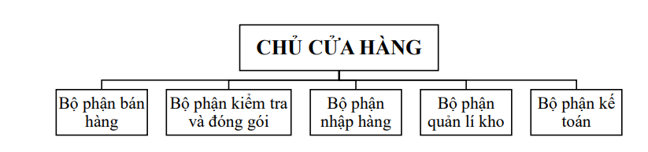

Hình 1.1.1 Sơ đồ tổ chức của cửa hàng

- Một Shop thời trang ngày càng phát triển và có chỗ đứng vững chắc trên thị trường, trước tiên phải kể đến khả năng lãnh đạo, tâm huyết, sáng tạo của chủ cửa hàng. Sau đó phải kể đến sự hăng say nhiệt tình trong công việc từ các bộ phận đến từng nhân viên, luôn giải quyết một cách nhanh chóng và chính xác tạo độ tin cậy cho khách hàng.

##### 1.1.1.1. Bộ phận bán hàng

- Với đội ngủ bán hàng chuyên nghiệp, luôn nhiệt tình tư vấn để giúp khách hàng lựa chọn những bộ trang phục phù hợp nhất với mình.

1.1.1.2. Bộ phận kiểm tra hàng và đóng gói

- Bộ phận này có nhiệm vụ kiểm tra chất lượng và tình trạng hàng trước khi đóng gói. Các nhân viên phụ trách việc đóng gói sẽ gói hàng một đẹp đẽ và gọn gàng và dán hoá đơn vào gói hàng và giao cho bên giao hàng để giao cho khách.

1.1.1.3. Bộ phận nhập hàng

- Bộ phận nhập hàng sẽ kiểm tra tồn kho vào cuối tháng để xem mặt hàng nào cần nhập về. Bên cạnh đó họ cũng chọn ra những mẫu mới, mốt mới. Sau đó họ sẽ tìm đến các nhà cung cấp (NCC) và đặt đơn hàng về.

1.1.1.4. Bộ phận quản lí kho

- Kiểm kê số lượng hàng trong kho, luôn cập nhật mặt hàng trong kho liên tục và chính xác nhất để đảm bảo tính đồng bộ với số lượng trên Website.

1.1.1.5. Bộ phận kể toán Thống kê

- Kiểm kê chính xác doanh thu mỗi tháng, ghi nhận những thu chi của cửa hàng.

#### 1.1.2. Dưới đây là quy trình hoạt động:

##### 1.1.2.1. Quy trình mua hàng của khách hàng :

- Khách hàng xem và lựa chọn mặt hàng cần mua, Trong quá trình lựa chọn, bộ phận bán hàng sẽ trao đổi trực tiếp , tư vấn, giải đáp thắc mắc của khách. Khi khách đồng ý mua thì bộ phận bán hàng sẽ lập hóa đơn bán hàng cho khách, tính tiền và thối tiền lại cho khách nếu khách đưa dư số tiền, hoặc có thể thanh toán qua online nếu khách không mang tiền mặt.

##### 1.1.2.2. Quy trình đặt hàng cần nhập với nhà cung cấp:

- Nhân viên sẽ kiểm tra , nắm bắt tình hình với nhà cung cấp cùng các thông tin như số lượng hàng , giá nhập. Trong quá trình đặt có thể thương lượng với nhà cung cấp để có mức giá đảm bảo lợi nhuận cho việc kinh doanh. Trong quá trình đặt hàng thì ban quản trị sẽ xem xét, đề xuất những mặt hàng cần nhập, số lượng là bao nhiêu và có thể theo dõi trạng thái nhập hàng như là đang đóng gói, đang vận chuyển.

##### 1.1.2.3. Quy trình nhập hàng:

- Sau khi nhận được yêu cầu đặt hàng từ cửa hàng, nhà cung cấp sẽ gửi cho cửa hàng hóa đơn và thống kê chi tiết các mặt hàng, Bộ phận nhập hàng sẽ kiểm tra lô hàng của từng nhà cung cấp và trong trường hợp hàng hóa giao không đúng với yêu cầu đặt hàng, hay hàng kém chất lượng thì bộ phận nhập hàng sẽ giao lại nhà cung cấp và yêu cầu giao lại những mặt hàng không đúng với yêu cầu đó.

- Tiếp theo đó bộ phận nhập hàng sẽ kiểm tra chứng từ giao hàng để gán giá trị thành tiền cho từng lại sản phẩm. Những loại hàng hóa này sẽ cấp một mã số và cập nhật vào giá bán. Sau khi nhập xong thì nhân viên sẽ in một phiếu để lưu trữ lại để dễ dàng quản lí sau này.

##### 1.1.2.4. Quy trình kiểm toán, thống kê

- Thực hiện kiểm kê chính xác doanh thu mỗi tháng, ghi nhận những thu chi của cửa hàng.

#### Sơ đồ tiến trình công việc

Hình 1.1.2. Mô tả tiến trình công việc của cửa hàng

### 1.2. Xây dựng, phân tích yêu cầu phần mềm

- Từ những quy trình cô việc nêu trên, ta thấy được trang web cần các yêu cầu để đáp ứng được nhu cầu hoạt động:

#### 1.2.1 Trang người dùng

- Trang web bán hàng “Coza Store” sẽ cho phép user thường xem thông tin sản phẩm, lọc sản phẩm theo loại, nhãn hiệu hoặc theo giới tính là nam hay nữ.

- Tìm kiếm nâng cao sản phẩm dựa trên từ khóa, chọn màu, size,trạng thái sản phẩm (thường, hot, new),giới tính (nam, nữ), khoảng giá bán, ngày đăng để tìm ra sản phẩm ưng ý.

- Xem chi tiết sản phẩm, từ đó thấy được tất cả thông tin, thuộc tính của sản phẩm cần được xuất hiện ở trang người dùng như là : tên, giá bán, mô tả, khuyến mãi, tag, hướng dẫn bảo quản, khuyến mãi, nhãn hiệu, tên nhà cung cấp, tên loại, và thêm sản phẩm vào giỏ hàng.

- Ngoài ra user thường còn được chọn sản phẩm biến thể theo size và màu sắc, từ đó hiển thị ra số lượng tồn ở trong kho với mỗi sản phẩm biến thể đó, sau đó User thường sẽ thêm sản phẩm vào giỏ hàng. Vào trang giỏ hàng để cập nhật số lượng, hoặc có thể xóa sản phẩm.

- Khi tới bước thanh toán thì hệ thống sẽ yêu cầu User thường phải đăng nhập, nếu chưa có tài khoản thì tiến hàng đăng kí để trở thành user thành viên.

- Khi hoàn tất bước trên thì hệ thống sẽ hiển thị thông tin của user ở phần hóa đơn mua hàng và chi tiết đơn hàng sẽ gồm tên sản phẩm màu, size (tên sản phẩm biến thể) , số lượng mua, thành tiền mỗi sản phẩm biến thể và cuối cùng sẽ hiển thị tổng tiền ở dưới bằng tổng tất cả các thành tiền cộng lại.

- User thành viên sẽ xem lịch sử đơn hàng, xem trạng thái đơn hàng của mình, có thể chỉnh sửa đơn hàng, hủy đơn vì không thích sản phẩm này rồi sau đó mua sản phẩm khác.

**Từ các yêu cầu trên đó ta có các trang con để đáp ứng được nhu cầu hoạt động của của hàng trong trang người dùng:**

- Trang đăng kí, đăng nhập

- Trang chủ

- Trang chi tiết

- Trang giỏ hàng

- Trang lịch sử

- Trang blog

- Trang quản lí tài khoản của người dùng

#### 1.1.2 Trang quản trị

- Trang quản trị cho phép người quản trị quản lí toàn bộ trang web như là thêm, xóa sửa các bảng trong CSDL như là sản phẩm, sản phẩm biến thế, loại, nhà cung cấp, nhãn hiệu, mã giảm giá, size, màu sắc.

- Tạo phiếu nhập hàng, xem các phiếu nhập hàng vừa tạo,

- Xem hóa đơn của khách, cập nhật trạng thái hóa đơn, xem thông báo đơn hàng vừa tạo và lịch sử hoạt động thêm xóa sửa các bảng trong cơ sở dữ liệu , đăng nhập đăng xuất hệ thống quản trị.

- Duyệt comment của khách hàng. Ngoài ra còn có chứng năng xem biểu đồ, thống kê.

**Từ các yêu cầu trên đó ta có các trang con để đáp ứng được nhu cầu hoạt động của của hàng trong trang quản trị:**

- Trang đăng nhập cho quản trị viên

- Trang thêm xóa sửa các bảng trong CSDL

- Trang hiển thị thống kê

- Trang tạo đơn hàng cần nhập

- Trang hiển thị hóa đơn của khách hàng

### 1.3. Các nhóm chức năng chính của hệ thống

**Chức năng nhóm của hệ thống có thể chia làm các nhóm chức năng chính như sau:**

##### - Nhóm chức năng quản lí user bao gồm:

+ Đăng kí

+ Đăng nhập

+ Xem, thay đổi thông tin tài khoản

+ Xem danh sách user ở trang quản trị

##### - Nhóm chức năng quản lí sản phẩm bao gồm (Catalog):

+ CRUD sản phẩm

+ CRUD loại

+ CRUD nhãn hiệu

+ CRUD nhà cung cấp

+ CRUD size

+ CRUD màu sắc

+ CRUD sản phẩm biến thể

##### - Nhóm chức năng xem thông tin sản phẩm ở trang người dùng bao gồm:

+ Xem sản phẩm ở trang người dùng

+ Tìm kiếm nâng cao sản phẩm với các thuộc tính như là loại, nhãn hiệu, size, màu sắc

+ Xem chi tiết sản phẩm

##### - Nhóm chức năng thêm sản phẩm vào giỏ hàng bao gồm:

+ Lựa chọn số lượng, màu sắc và size để thêm vào giỏ hàng

+ Xem thông tin giỏ hàng

+ Thay đổi thông tin giỏ hàng

##### - Nhóm chức năng thanh toán :

+ Thanh toán

+ Xem lịch sử thanh toán

+ Xem danh sách đơn hàng ở trang quản trị

+ Thay đổi, quản lí trạng thái đơn hàng ở trang quản trị

##### - Nhóm chức năng tạo phiếu nhập hàng:

+ Tạo phiếu nhập hàng, cập nhật số lượng sản phẩm biến thể khi tạo thành công

##### - Nhóm chức năng thông báo:

+ Thông báo CRUD các bảng trong CSDL

+ Thông báo đơn hàng đã tạo

##### - Nhóm chức năng xuất ra Excel, Fdf :

##### - Nhóm chức năng thống kê số lượng và vẽ biểu đồ:

+ Số lượng tất cả doanh thu trong CSDL

+ Số lượng doanh thu trong năm 2021

+ Số lượng tất cả sản phẩm

+ Số lượng tất user

+ Số lượng tất cả sản phẩm biến thể tồn trong kho

+ Biểu đồ so sánh giữa giá trị sản phẩm tồn và số tiền sản phẩm bán ra

+ Biểu đồ top 10 sản phấm biến thể đạt doanh thu cao nhất

+ Biểu đồ top 10 sản phẩm biến thể bán chạy nhất theo số lượng

+ Biểu đồ doanh thu các tháng trong năm 2021

+ Biểu đồ xem doanh thu ngày khi ta chọn tháng trong năm 2021

##### - Nhóm chức năng mở rộng bao gồm:

+ Tạo mã giảm giá

### 1.4. Xây dựng sơ đồ Use Case

#### 1.4.1. Bảng xác định actor

|  |  |  |
| --- | --- | --- |
| STT | Tên | Mô tả tóm tắt |
| 1 | Người quản trị | là người điều hành, quản lý và theo dõi mọi hoạt động của hệ thống bao gồm quản lí sản phẩm, tiếp nhận và xử lí đơn hàng |
| 2 | Khách hàng vãng lai | Là người có quyền xem sản phẩm, xem chi tiết sản phẩm,tìm kiếm sản phẩm, đăng kí để trở thành khách hàng thành viên, thêm vào giỏ hàng |
| 3 | Khách hàng thành viên | Là người có quyền đăng nhập,xem sản phẩm, xem chi tiết sản phẩm, tìm kiếm sản phẩm, đăng nhập, mua hàng, bình luận, thích ,thêm vào giỏ hàng |
| 4 | Người giao hàng | Giao hàng, quản lí đơn hàng đang giao |

#### 1.4.2. Bảng xác định use-case

|  |  |  |  |
| --- | --- | --- | --- |
| STT | CODE | Tên | Mô tả |
| 1 | UC01 | Đăng kí | Cho phép actor đăng kí |
| 2 | UC02 | Đăng nhập | Cho phép actor đăng nhập |
| 3 | UC03 | CRUD tìm kiếm, phân trang, sắp sếp theo số, chữ từ thấp đến cao và từ A- Z loại sản phẩm | Cho phép actor xem thêm xóa sửa tìm kiếm, phân trang, sắp sếp theo số, chữ từ thấp đến cao và từ A- Z loại sản phẩm |
| 4 | UC04 | CRUD tìm kiếm, phân trang, sắp sếp theo số, chữ từ thấp đến cao và từ A- Z nhãn hiệu | Cho phép actor xem thêm xóa sửa tìm kiếm, phân trang, sắp sếp theo số, chữ từ thấp đến cao và từ A- Z nhãn hiệu |
| 5 | UC05 | CRUD tìm kiếm, phân trang, sắp sếp theo số, chữ từ thấp đến cao và từ A- Z nhà cung cấp | Cho phép actor xem thêm xóa sửa tìm kiếm, phân trang, sắp sếp theo số, chữ từ thấp đến cao và từ A- Z nhà cung cấp |
| 6 | UC06 | CRUD tìm kiếm, phân trang, sắp sếp theo số, chữ từ thấp đến cao và từ A- Z sản phẩm | Cho phép actor xem thêm xóa sửa tìm kiếm, phân trang, sắp sếp theo số, chữ từ thấp đến cao và từ A- Z sản phẩm |
| 7 | UC07 | CRUD tìm kiếm, phân trang, sắp sếp theo số, chữ từ thấp đến cao và từ A- Z sản phẩm biến thể | Cho phép actor xem thêm xóa sửa tìm kiếm, phân trang, sắp sếp theo số, chữ từ thấp đến cao và từ A- Z sản phẩm biến thể |
| 8 | UC08 | CRUD tìm kiếm, phân trang, sắp sếp theo số, chữ từ thấp đến cao và từ A- Z màu sắc | Cho phép actor xem thêm xóa sửa tìm kiếm, phân trang, sắp sếp theo số, chữ từ thấp đến cao và từ A- Z màu sắc |
| 9 | UC09 | CRUD tìm kiếm, phân trang, sắp sếp theo số, chữ từ thấp đến cao và từ A- Z size | Cho phép actor xem thêm xóa sửa tìm kiếm, phân trang, sắp sếp theo số, chữ từ thấp đến cao và từ A- Z size |
| 10 | UC10 | Xem thông báo thêm xóa sửa các bảng | Cho phép actor xem thông báo thêm xóa sửa các bảng |
| 11 | UC11 | Xem thông báo hóa đơn của khách hàng đã tạo | Cho phép actor xem thông hóa đơn của khách hàng đã tạo |
| 12 | UC12 | Xem biểu đồ tổng quan | Cho phép actor có thể xem biểu đồ tổng quan gồm:  + Số lượng sản phẩm,  + Số lượng đơn hàng,  + Số lượng user,  + Tổng tất cả số tiền thu về  + Biểu đồ so sánh giữa giá trị sản phẩm biến thể bán ra với giá trị sản phẩm biến thể tồn kho. |
| 13 | UC13 | Xem biểu đồ bán hàng | Cho phép actor có thể xem :  + Top 10 sản phẩm biến thể bán chạy nhất theo số lượng,  + Xem top 10 sản phẩm biến thể đạt doanh số cao nhất,  + Doanh thu các tháng trong năm 2021,  + Thống kê ngày theo tháng  + Tỉ lệ top 3 giữa các nhãn hiệu bán chạy nhất và tổng sản phẩm bán ra,  + Năm 2021 đã bán ra với số tiền  + Số lượng sản phẩm biến thể tồn trong kho |
| 14 | UC14 | Xem danh sách người dùng | Cho phép actor xem tất cả danh sách người dùng bao gồm User và Admin |
| 15 | UC15 | CRUD tìm kiếm, phân trang, sắp sếp theo số, chữ từ thấp đến cao và từ A- Z mã giảm giá | Cho phép actor xem thêm xóa sửa tìm kiếm, phân trang, sắp sếp theo số, chữ từ thấp đến cao và từ A- Z mã giảm giá |
| 16 | UC16 | Xem danh sách hóa đơn và xem chi tiết từng hóa đơn | Cho phép actor có thể xem danh sách hóa đơn và xem chi tiết từng hóa đơn |
| 17 | UC17 | Xem danh sách phiếu nhập và tạo piếu nhập hàng | Cho phép actor có thể xem danh sách phiếu nhập và tạo piếu nhập hàng |
| 18 | UC18 | Xem tất cả sản phẩm | Cho phép actor xem tất cả sản phẩm |
| 19 | UC19 | Xem sản phẩm theo loại | Cho phép actor xem sản phẩm theo loại |
| 20 | UC20 | Xem sản phẩm theo nhãn hiệu | Cho phép actor xem sản phẩm theo nhãn hiệu |
| 21 | UC21 | Tìm kiếm nâng cao sản phẩm | Cho phép actor tìm kiếm nâng cao sản phẩm |
| 22 | UC22 | Xem chi tiết sản phẩm | Cho phép actor xem chi tiết sản phẩm, từ đó xem tất cả thuộc tính sản phẩm trong trang chi tiết |
| 23 | UC23 | Chọn màu, size, số lượng để thêm vào giỏ hàng | Cho phép actor chọn màu, size để thêm vào giỏ hàng |
| 24 | UC24 | Thích sản phẩm | Cho phép actor thích sản phẩm |
| 25 | UC25 | Bình luận sản phẩm | Cho phép actor bình luận sản phẩm |
| 26 | UC26 | Xem thông tin giỏ hàng | Cho phép actor xem thông tin giỏ hàng |
| 27 | UC27 | Chỉnh sửa thông tin giỏ hàng (chỉnh số lượng, xóa,) sản phẩm | Cho phép actor chỉnh sửa thông tin giỏ hàng (chỉnh số lượng, xóa,) sản phẩm |
| 28 | UC28 | Thanh toán | Cho phép actor thanh toán đơn hàng |
| 29 | UC29 | Xem lịch sử mua hàng | Cho phép actor xem lịch sử mua hàng |
| 30 | UC30 | Đăng xuất | Cho phép actor đăng xuất |
| 31 | UC31 | Export ra file Excel, PDF | Cho phép actor export ra file Excel, PDF |
| 32 | UC32 | Đổi thông tin tài khoản | Cho phép actor đổi thông tin tài khoản |

#### 1.2.3 Bảng mapping

|  |  |  |  |
| --- | --- | --- | --- |
| Actor  Use case | Người quản trị | Khách hàng vãng lai | Khách hàng là thành viên |
| UC01 Đăng kí | X | X |  |
| UC02 Đăng nhập | X |  | X |
| UC03 CRUD loại sản phẩm | X |  |  |
| UC04 CRUD nhãn hiệu | X |  |  |
| UC05 CRUD nhà cung cấp | X |  |  |
| UC06 CRUD sản phẩm | X |  |  |
| UC07 CRUD sản phẩm biến thể | X |  |  |
| UC08 CRUD màu sắc | X |  |  |
| UC09 CRUD size | X |  |  |
| UC10 Xem thông báo thêm xóa sửa các bảng | X |  |  |
| UC11 Xem thông báo hóa đơn của khách hàng đã tạo | X |  |  |
| UC12 Xem biểu đồ tổng quan | X |  |  |
| UC13 Xem biểu đồ bán hàng | X |  |  |
| UC14 Xem danh sách người dùng | X |  |  |
| UC15 CRUD mã giảm giá | X |  |  |
| UC16 Xem danh sách hóa đơn và xem chi tiết từng hóa đơn | X |  |  |
| UC17 Xem danh sách phiếu nhập và tạo piếu nhập hàng | X |  |  |
| UC18 Xem tất cả sản phẩm |  | X | X |
| UC19 Xem sản phẩm theo loại |  | X | X |
| UC20 Xem sản phẩm theo nhãn hiệu |  | X | X |
| UC21 Tìm kiếm nâng cao sản phẩm |  | X | X |
| UC22 Xem chi tiết sản phẩm |  | X | X |
| UC23 Chọn màu, size, số lượng để thêm vào giỏ hàng |  | X | X |
| UC24 Thích sản phẩm |  |  | X |
| UC25 Bình luận sản phẩm |  |  | X |
| UC26 Xem thông tin giỏ hàng |  | X | X |
| UC27 Chỉnh sửa thông tin giỏ hàng (chỉnh số lượng, xóa) sản phẩm |  | X | X |
| UC28 Thanh toán |  |  | X |
| UC29 Xem lịch sử mua hàng |  |  | X |
| UC30 Đăng xuất |  |  | X |
| UC31 Export ra file Excel, PDF | X |  |  |
| UC32 Đổi thông tin tài khoản | X |  | X |

#### 1.2.4. Đặt tả cho từng use case

##### 1.2.4.1. UC01 Đăng kí

**Use Case Description**

|  |  |  |  |
| --- | --- | --- | --- |
| **Name** | Đăng kí | **Code** | UC01 |
| **Description** | Cho phép actor đăng kí | | |
| **Actor** | Khách vãng lai | **Trigger** | Actor bấm vào nút đăng kí |
| **Pre-condition** | Actor chưa có tài khoản | | |
| **Post condition** | Actor điền các thông tin như “username, password, fullname, địa chỉ,…” | | |

**Activities**

|  |  |  |  |
| --- | --- | --- | --- |
| **Actor** | | **System** | |
| **Main Flow: Đăng kí thàng công** | | | |
| 1 | Actor điền các thông tin như  như “username, password, fullname, địa chỉ,…” |  |  |
|  |  | 2 | Kiểm thuộc tính các trường dữ liệu của bài báo có hợp lệ hay không |

**System Message**

|  |  |
| --- | --- |
| MS01 | “Đăng kí thành công” System báo khi user đăng kí thành công |
| MS02 | “Đăng kí thất bại” System báo khi user đăng kí thất bại |

##### 1.2.4.2. UC02 Đăng nhập

**Use Case Description**

|  |  |  |  |
| --- | --- | --- | --- |
| **Name** | Đăng nhập | **Code** | UC02 |
| **Description** | Cho phép actor đăng nhập vào hệ thống | | |
| **Actor** | Khách vãng lai, người quản trị | **Trigger** | Actor bấm vào nút đăng nhập |
| **Pre-condition** | Actor đã có tài khoản | | |
| **Post condition** | Actor điền các thông tin như “username, password” | | |

**Activities**

|  |  |  |  |
| --- | --- | --- | --- |
| **Actor** | | **System** | |
| **Main Flow: Đăng nhập thàng công** | | | |
| 1 | Actor điền các thông tin như  như “username, password” |  |  |
|  |  | 2 | Kiểm thuộc tính các trường dữ liệu của bài báo có hợp lệ hay không |

**System Message**

|  |  |
| --- | --- |
| MS01 | “Đăng nhập thành công” System báo khi user đăng nhập thành công |
| MS02 | “Đăng nhập thất bại” System báo khi user đăng nhập thất bại |

##### 1.2.4.3. UC03, UC04, UC05, UC06, UC07, UC08, UC09, UC15 CRUD tìm kiếm, phân trang, sắp xếp các bảng trong CSDL

Vì là các thao tác CRUD tìm kiếm, phân trang, sắp xếp giống nhau nên gộp chung lại một đặt tả bao gồm các bảng : Sản phẩm, Sản phẩm biến thể, Loại, Nhãn hiệu, Nhà cung cấp, Màu Sắc, Size,

**Use Case Description**

|  |  |  |  |
| --- | --- | --- | --- |
| **Name** | CRUD tìm kiếm, phân trang, sắp xếp các bảng trong CSDL | **Code** | UC03, UC04, UC05, UC06, UC07, UC08, UC09, UC15 |
| **Description** | Cho phép actor CRUD tìm kiếm, phân trang, sắp xếp theo số, chữ từ thấp đến cao và từ A- Z các bảng trong CSDL | | |
| **Actor** | Admin | **Trigger** | Actor bấm vào nút “danh sách ”,thêm, xóa , sửa, phân trang , tìm kiếm |
| **Pre-condition** | Admin đã đăng nhập thành công | | |
| **Post condition** | - Danh sách loại:  + Admin bấm vào “danh sách”  - Thêm:  + Admin bấm vào thêm , điền đầy đủ các trường vào bấm vào “Submit”  - Sửa :  + Admin chọn dòng trong danh sách cần sửa bấm vào nút sửa , điền đầy đủ các trường vào bấm vào “Submit”  - Xóa:  + Chọn dòng cần xóa và bấm xóa  - Tìm kiếm, phân trang, sắp sếp: | | |

**Activities**

|  |  |  |  |
| --- | --- | --- | --- |
| **Actor** | | **System** | |
| **Main Flow: CRUD thành công** | | | |
| 1 | - Danh sách loại:  + Admin bấm vào “DS loại” |  |  |
|  |  | 2 | - Danh sách loại:  + Hiển thị tất cả danh sách trong CSDL |
| 3 | - Thêm:  + Admin bấm vào thêm , điền đầy đủ các trường vào bấm vào “Submit” |  |  |
|  |  | 4 | - Thêm :  + Kiểm tra các thuộc tính có hợp lệ hay không |
| 5 | - Tìm kiếm, phân trang, sắp sếp |  |  |
|  |  | 6 | - Tìm kiếm, phân trang, sắp sếp :  + Hệ thống tìm kiếm phân trang sắp xếp theo thao tác của actor |

**System Message**

|  |  |
| --- | --- |
| MS01 | “Thêm thành công ” System thông báo khi được thêm thành công |
| MS02 | “Thêm thất bại ” System thông báo khi được thêm thất bại |
| MS03 | “Sửa thành công ” System thông báo khi được sửa thành công |
| MS04 | “Sửa thất bại ” System thông báo khi được sửa thất bại |
| MS05 | “Xóa thành công ” System thông báo khi được xóa thành công |
| MS06 | “Xóa thất bại ” System thông báo khi được xóa thất bại |

##### 1.2.4.4. UC10 Xem thông báo thêm xóa sửa các bảng

**Use Case Description**

|  |  |  |  |
| --- | --- | --- | --- |
| **Name** | Xem thông báo thêm xóa sửa các bảng | **Code** | UC10 |
| **Description** | Cho phép actor xem thông báo về việc thêm xóa sửa các bảng | | |
| **Actor** | Admin | **Trigger** | Actor bấm vào biểu tượng “chuông” màu đỏ ở gần phần “ Account” |
| **Pre-condition** | Actor đã đăng nhập thành công | | |
| **Post condition** | Actor bấm vào biểu tượng “chuông” màu đỏ ở gần phần “ Account” | | |

**Activities**

|  |  |  |  |
| --- | --- | --- | --- |
| **Actor** | | **System** | |
| **Main Flow: Xem thông báo CRUD các bảng** | | | |
| 1 | Actor bấm vào biểu tượng “chuông” ở gần phần “ Account” |  |  |
|  |  | 2 | Hiển thị ra thông báo cho actor biết |

##### 1.2.4.5. UC11 Xem thông báo hóa đơn của khách hàng đã tạo

**Use Case Description**

|  |  |  |  |
| --- | --- | --- | --- |
| **Name** | Xem thông báo hóa đơn của khách hàng đã tạo | **Code** | UC11 |
| **Description** | Cho phép actor xem thông báo đơn hàng của người dùng đã tạo | | |
| **Actor** | Admin | **Trigger** | Actor bấm vào biểu tượng “chuông” màu xanh ở gần phần “ Account” |
| **Pre-condition** | Actor đã đăng nhập vào hệ thống | | |
| **Post condition** | Actor bấm vào biểu tượng “chuông” màu xanh ở gần phần “ Account” | | |

**Activities**

|  |  |  |  |
| --- | --- | --- | --- |
| **Actor** | | **System** | |
| **Main Flow: Xem thông báo đơn hàng của khách đã tạo** | | | |
| 1 | Actor bấm vào biểu tượng “chuông” màu xanh ở gần phần “ Account” |  |  |
|  |  | 2 | Hiển thị ra thông báo cho actor biết |

##### 1.2.4.6. UC12 Xem biểu đồ tổng quan

**Use Case Description**

|  |  |  |  |
| --- | --- | --- | --- |
| **Name** | Xem biểu đồ tổng quan | **Code** | UC12 |
| **Description** | Cho phép actor xem biểu đồ tổng quan | | |
| **Actor** | Admin | **Trigger** | Admin bấm vào “biểu đồ tổng quan” ở thanh “navigation” |
| **Pre-condition** | Actor đã đăng nhập thành công | | |
| **Post condition** | - Xem biểu đồ tổng quan bao gồm :  + Số lượng sản phẩm  + Số lượng đơn hàng đã tạo  + Số lượng user  + Số lượng tất cả doanh thu (VNĐ) đã thu về  + Biểu đồ so sánh giữa tất cả giá trị biến thể sản phẩm tồn kho và giá trị sản bán được | | |

**Activities**

|  |  |  |  |
| --- | --- | --- | --- |
| **Actor** | | **System** | |
| **Main Flow: Xem biểu đồ tổng quan** | | | |
| 1 | Admin bấm vào “biểu đồ tổng quan” ở thanh “navigation” |  |  |
|  |  | 2 | Hiển thị biểu đồ tổng quan bao bao gồm tất cả thuộc tính kể trên |

##### 1.2.4.7. UC13 Xem biểu đồ bán hàng

**Use Case Description**

|  |  |  |  |
| --- | --- | --- | --- |
| **Name** | Xem biểu đồ bán hàng | **Code** | UC13 |
| **Description** | Cho phép actor xem biểu đồ bán hàng | | |
| **Actor** | Admin | **Trigger** | Admin bấm vào “biểu đồ bán hàng” ở thanh “navigation” |
| **Pre-condition** | Actor đã đăng nhập thành công | | |
| **Post condition** | - Xem biểu đồ bán hàng bao gồm :  + Số lượng tiền thu về trong năm 2021 (VNĐ)  + Số lượng sản phẩm biến thể tồn trong kho  + Biểu đồ top 10 sản phấm biến thể đạt doanh thu cao nhất  + Biểu đồ top 10 sản phẩm biến thể bán chạy nhất theo số lượng  + Biểu đồ doanh thu các tháng trong năm 2021  + Biểu đồ xem doanh thu ngày khi ta chọn tháng trong năm 2021 | | |

**Activities**

|  |  |  |  |
| --- | --- | --- | --- |
| **Actor** | | **System** | |
| **Main Flow: Xem biểu đồ bán hàng** | | | |
| 1 | Admin bấm vào “biểu đồ bán hàng” ở thanh “navigation” |  |  |
|  |  | 2 | Hiển thị biểu đồ bán hàng bao gồm tất cả thuộc tính kể trên |

##### 1.2.4.8. UC14 Xem danh sách người dùng

**Use Case Description**

|  |  |  |  |
| --- | --- | --- | --- |
| **Name** | Xem danh sách người dùng | **Code** | UC14 |
| **Description** | Cho phép actor xem danh sách người dùng | | |
| **Actor** | Admin | **Trigger** | Admin bấm vào “DS User” ở thanh “navigation” |
| **Pre-condition** | Actor đã đăng nhập vào hệ thống | | |
| **Post condition** | Xem danh sách người dùng | | |

**Activities**

|  |  |  |  |
| --- | --- | --- | --- |
| **Actor** | | **System** | |
| **Main Flow: Xem danh sách người dùng** | | | |
| 1 | Admin bấm vào “DS User” ở thanh “navigation” |  |  |
|  |  | 2 | Hiển thị danh sách người dùng cho actor |

##### 1.2.4.9. UC16 Xem danh sách hóa đơn và xem chi tiết từng hóa đơn

**Use Case Description**

|  |  |  |  |
| --- | --- | --- | --- |
| **Name** | Xem danh sách hóa đơn và xem chi tiết từng hóa đơn | **Code** | UC16 |
| **Description** | Cho phép actor xem danh sách hóa đơn, thao tác cập nhật trạng thái và xem chi tiết từng hóa đơn | | |
| **Actor** | Admin | **Trigger** | Actor bấm vào “DS hóa đơn” ở thanh navication |
| **Pre-condition** | Actor đã đăng nhập vào hệ thống | | |
| **Post condition** | Xem danh sách hóa đơn, xem chi tiết từng hóa đơn, thao tác cập nhật trạng thái cho hóa đơn | | |

**Activities**

|  |  |  |  |
| --- | --- | --- | --- |
| **Actor** | | **System** | |
| **Main Flow:Xem danh sách hóa đơn** | | | |
| 1 | Actor bấm vào “DS hóa đơn” ở thanh navication |  |  |
|  |  | 2 | Hệ thống hiển thị danh sách hóa đơn |
| 3 | Actor bấm vào một hóa đơn để xem chi tiết |  |  |
|  |  | 4 | Actor hiển thị chi tiết hóa đơn cho actor |
| 5 | Actor chỉnh sửa trạng thái hóa đơn |  |  |
|  |  | 6 | Hệ thống thực hiện theo thao tác chỉnh sửa của actor |

**System Message**

|  |  |
| --- | --- |
| MS01 | “Chỉnh sửa trạng thái hóa đơn thành công” System báo thành công |

##### 1.2.4.10. UC17 Xem danh sách phiếu nhập và tạo phiếu nhập hàng

**Use Case Description**

|  |  |  |  |
| --- | --- | --- | --- |
| **Name** | Xem danh sách phiếu nhập và tạo phiếu nhập hàng | **Code** | UC17 |
| **Description** | Cho phép actor xem danh sách phiếu nhập và tạo piếu nhập hàng | | |
| **Actor** | Admin | **Trigger** | Actor bấm vào “DS phiếu nhập hàng” ở thanh “navication” |
| **Pre-condition** | Actor đã đăng nhập vào hệ thống | | |
| **Post condition** | Xem danh sách phiếu nhập và tạo phiếu nhập hàng | | |

**Activities**

|  |  |  |  |
| --- | --- | --- | --- |
| **Actor** | | **System** | |
| **Main Flow:** **Xem danh sách phiếu nhập và tạo phiếu nhập hàng** | | | |
| 1 | Actor bấm vào “DS phiếu nhập hàng” ở thanh “navication” |  |  |
|  |  | 2 | Hiển thị danh sách phiếu nhập hàng |
| 3 | Actor tạo phiếu nhập, chọn đơn vị cung cấp, thêm chi tiết sản phẩm biến thể, số lượng cần nhập |  |  |
|  |  | 4 | Xử lí yêu cầu, trả kết quả cho actor |

**System Message**

|  |  |
| --- | --- |
| MS01 | “Thêm mới phiếu nhập hàng thành công, vui lòng kiểm tra số lượng sản phẩm mới cập nhật ở kho” System báo thành công |
| MS02 | “Thêm thất bại” System báo thất bại |

##### 1.2.4.11. UC18 Xem tất cả sản phẩm

**Use Case Description**

|  |  |  |  |
| --- | --- | --- | --- |
| **Name** | Xem tất cả sản phẩm | **Code** | UC18 |
| **Description** | Cho phép actor xem tất cả sản phẩm | | |
| **Actor** | Khách vãng lai, khách hàng thành viên | **Trigger** | Khi actor truy cập vào trang user |
| **Pre-condition** | Khi trang web người dùng đã tải thành công | | |
| **Post condition** | Xem danh sách sản phẩm | | |

##### 1.2.4.12. UC19 Xem sản phẩm theo loại

**Use Case Description**

|  |  |  |  |
| --- | --- | --- | --- |
| **Name** | Xem sản phẩm theo loại | **Code** | UC19 |
| **Description** | Cho phép actor xem sản phẩm theo loại | | |
| **Actor** | Khách vãng lai, khách hàng thành viên | **Trigger** | Actor bấm vào loại cần xem |
| **Pre-condition** | Khi trang web người dùng đã tải thành công | | |
| **Post condition** | Sản phẩm hiển thị theo loại | | |

**Activities**

|  |  |  |  |
| --- | --- | --- | --- |
| **Actor** | | **System** | |
| **Main Flow:** **Xem sản phẩm theo loại** | | | |
| 1 | Actor bấm vào loại cần xem |  |  |
|  |  | 2 | Sản phẩm hiển thị theo loại |

##### 1.2.4.13. UC20 Tìm kiếm nâng cao sản phẩm

**Use Case Description**

|  |  |  |  |
| --- | --- | --- | --- |
| **Name** | Tìm kiếm nâng cao sản phẩm | **Code** | UC20 |
| **Description** | Cho phép actor tìm kiếm nâng cao sản phẩm | | |
| **Actor** | Khách vãng lai, khách hàng thành viên | **Trigger** | Actor bấm vào biểu tượng kính lúp |
| **Pre-condition** | Trang web người dùng đã tải thành công | | |
| **Post condition** | Tìm kiếm nâng cao sản phẩm | | |

**Activities**

|  |  |  |  |
| --- | --- | --- | --- |
| **Actor** | | **System** | |
| **Main Flow: Tìm kiếm nâng cao sản phẩm** | | | |
| 1 | Actor bấm vào biểu tượng kính lúp, chọn các thuộc tính như: màu sắc, size, khoảng giá, tên, loại , nhãn hiệu |  |  |
|  |  | 2 | Xử lí yêu cầu và trả về cho actor |

**System Message**

|  |  |
| --- | --- |
| MS01 | “Không có kết quả nào được tìm thấy” System thông báo khi không có sản phẩm nào |
| MS02 | “Đã tìm được 10 sản phẩm với từ khóa ‘Áo’” (Ví dụ) System báo khi tìm thấy kết quả |

##### 1.2.4.14. UC21 Xem sản phẩm theo nhãn hiệu

**Use Case Description**

|  |  |  |  |
| --- | --- | --- | --- |
| **Name** | Xem sản phẩm theo nhãn hiệu | **Code** | UC21 |
| **Description** | Cho phép actor xem sản phẩm theo nhãn hiệu | | |
| **Actor** | Khách vãng lai, khách hàng thành viên | **Trigger** | Actor chọn nhãn hiệu cần xem |
| **Pre-condition** | Trang web đã tải thành công | | |
| **Post condition** | Xem sản phẩm theo nhãn hiệu | | |

**Activities**

|  |  |  |  |
| --- | --- | --- | --- |
| **Actor** | | **System** | |
| **Main Flow: Xem sản phẩm theo nhãn hiệu** | | | |
| 1 | Actor chọn nhãn hiệu cần xem |  |  |
|  |  | 2 | Hiển thị sản phẩm theo nhãn hiệu |

##### 1.2.4.15. UC22 Xem chi tiết sản phẩm

**Use Case Description**

|  |  |  |  |
| --- | --- | --- | --- |
| **Name** | Xem chi tiết sản phẩm | **Code** | UC22 |
| **Description** | Cho phép actor xem chi tiết sản phẩm | | |
| **Actor** | Khách vãng lai, khách hàng thành viên | **Trigger** | Actor chọn sản phẩm cần xem chi tiết |
| **Pre-condition** | Trang web đã tải thành công | | |
| **Post condition** | Chi tiết sản phẩm hiển thị | | |

**Activities**

|  |  |  |  |
| --- | --- | --- | --- |
| **Actor** | | **System** | |
| **Main Flow: Xem chi tiết sản phẩm** | | | |
| 1 | Actor chọn sản phẩm cần xem chi tiết |  |  |
|  |  | 2 | Hiển thị sản phẩm chi tiết cho Actor |

##### 1.2.4.16. UC23 Chọn màu, size, số lượng để thêm vào giỏ hàng

**Use Case Description**

|  |  |  |  |
| --- | --- | --- | --- |
| **Name** | Chọn màu, size, số lượng để thêm vào giỏ hàng | **Code** | UC23 |
| **Description** | Cho phép Actor chọn màu, size, số lượng để thêm vào giỏ hàng | | |
| **Actor** | Khách vãng lai, khách hàng thành viên | **Trigger** | Actor chọn màu, size, số lượng để thêm vào giỏ hàng |
| **Pre-condition** | Trang web đã tải thành công | | |
| **Post condition** | Chọn màu, size, số lượng để thêm vào giỏ hàng | | |

**Activities**

|  |  |  |  |
| --- | --- | --- | --- |
| **Actor** | | **System** | |
| **Main Flow:** **Chọn màu, size, số lượng để thêm vào giỏ hàng** | | | |
| 1 | Actor chọn màu, size, số lượng để thêm vào giỏ hàng |  |  |
|  |  | 2 | Xử lí yêu cầu trả kết cả |

**System Message**

|  |  |
| --- | --- |
| MS01 | “Thêm vào giỏ hàng thành công” System báo thành công |
| MS02 | “Thêm vào giỏ hàng thất bại” System báo thất bại |

##### 1.2.4.17. UC24 Thích sản phẩm

**Use Case Description**

|  |  |  |  |
| --- | --- | --- | --- |
| **Name** | Thích sản phẩm | **Code** | UC24 |
| **Description** | Cho phép Actor thích sản phẩm | | |
| **Actor** | Khách hàng thành viên | **Trigger** | Actor bấm vào biểu tượng trái tim ở dưới hình sản phẩm |
| **Pre-condition** | Actor khách hàng là thành viên đã đăng nhập | | |
| **Post condition** | Thích sản phẩm | | |

**Activities**

|  |  |  |  |
| --- | --- | --- | --- |
| **Actor** | | **System** | |
| **Main Flow: Thích sản phẩm** | | | |
| 1 | Actor bấm vào biểu tượng trái tim ở dưới hình sản phẩm |  |  |
|  |  | 2 | Xử lí yêu cầu và trả kết quả là đổi màu trái tim đậm (đã thích) |
|  | Actor bấm vào biểu tượng trái tim ở dưới hình sản phẩm một lần nữa |  |  |
|  |  |  | Xử lí yêu cầu và trả kết quả là đổi màu trái tim màu nhạt (đã bỏ thích) |

**System Message**

|  |  |
| --- | --- |
| MS01 | “Thích thành công” System báo khi thích |
| MS02 | “Bỏ thích thành công” System báo khi bỏ thích |

##### 1.2.4.18. UC25 Bình luận sản phẩm

**Use Case Description**

|  |  |  |  |
| --- | --- | --- | --- |
| **Name** | Bình luận sản phẩm | **Code** | UC25 |
| **Description** | Cho phép actor bình luận sản phẩm | | |
| **Actor** | Khách hàng là thành viên | **Trigger** | Khách hàng bấm vào comment sản phẩm |
| **Pre-condition** | Actor đã đăng nhập là khách hàng thành viên | | |
| **Post condition** | Bình luận sản phẩm | | |

**Activities**

|  |  |  |  |
| --- | --- | --- | --- |
| **Actor** | | **System** | |
| **Main Flow:** **Bình luận sản phẩm** | | | |
| 1 | Khách hàng bấm vào comment sản phẩm |  |  |
|  |  | 2 | Hệ thống xử lí và trả kết quả |

**System Message**

|  |  |
| --- | --- |
| MS01 | “Bình luận của bạn đã gửi đi và chờ người quản trị duyệt” System thông báo |

##### 1.2.4.19. UC26 Xem thông tin giỏ hàng

**Use Case Description**

|  |  |  |  |
| --- | --- | --- | --- |
| **Name** | Xem thông tin giỏ hàng | **Code** | UC26 |
| **Description** | Cho phép actor xem thông tin giỏ hàng | | |
| **Actor** | Khách hàng thành viên, khách vãng lai | **Trigger** | Khách hàng bấm vào biểu tượng giỏ hàng |
| **Pre-condition** | Trang web đã tải thành công | | |
| **Post condition** | Xem thông tin giỏ hàng | | |

**Activities**

|  |  |  |  |
| --- | --- | --- | --- |
| **Actor** | | **System** | |
| **Main Flow: Xem thông tin giỏ hàng** | | | |
| 1 | Khách hàng bấm vào biểu tượng giỏ hàng |  |  |
|  |  | 2 | Hệ thống hiển thị thông tin giỏ hàng cho actor |

##### 1.2.4.20. UC27 Chỉnh sửa thông tin giỏ hàng (chỉnh số lượng, xóa) sản phẩm

**Use Case Description**

|  |  |  |  |
| --- | --- | --- | --- |
| **Name** | Chỉnh sửa thông tin giỏ hàng (chỉnh số lượng, xóa) sản phẩm | **Code** | UC27 |
| **Description** | Cho phép actor chỉnh sửa thông tin giỏ hàng (chỉnh số lượng, xóa) sản phẩm | | |
| **Actor** | Khách vãng lai, khách hàng là thành viên | **Trigger** | Actor chỉnh sửa thông tin giỏ hàng (chỉnh số lượng, xóa) sản phẩm |
| **Pre-condition** | Đang ở trang giỏ hàng | | |
| **Post condition** | Chỉnh sửa thông tin giỏ hàng (chỉnh số lượng, xóa) sản phẩm | | |

**Activities**

|  |  |  |  |
| --- | --- | --- | --- |
| **Actor** | | **System** | |
| **Main Flow:** **Actor chỉnh sửa thông tin giỏ hàng (chỉnh số lượng, xóa) sản phẩm** | | | |
| 1 | Actor thao tác chỉnh sửa |  |  |
|  |  | 2 | Xử lí kết quả và trả yêu cầu |

##### 1.2.4.21. UC28 Thanh toán

**Use Case Description**

|  |  |  |  |
| --- | --- | --- | --- |
| **Name** | Thanh toán | **Code** | UC28 |
| **Description** | Cho phép actor thanh toán | | |
| **Actor** | Khách hàng là thành viên | **Trigger** | Actor bấm vào nút “thanh toán” |
| **Pre-condition** | Khách hàng là thành viên đã đăng nhập | | |
| **Post condition** | Thanh toán | | |

**Activities**

|  |  |  |  |
| --- | --- | --- | --- |
| **Actor** | | **System** | |
| **Main Flow: Thanh toán** | | | |
| 1 | Actor bấm vào nút “thanh toán”, chọn phương thức thanh toán, ghi chú |  |  |
|  |  | 2 | Hiển thị thông tin đơn hàng, xử lí yêu cầu actor |
| 3 | Actor bấm “gửi” |  |  |
|  |  | 4 | Đơn hàng gửi thành công |

**System Message**

|  |  |
| --- | --- |
| MS01 | “Đơn hàng gửi đi thành công” System hiển thị báo thành công |

##### 1.2.4.22. UC29 Xem lịch sử mua hàng

**Use Case Description**

|  |  |  |  |
| --- | --- | --- | --- |
| **Name** | Xem lịch sử mua hàng | **Code** | UC29 |
| **Description** | Cho phép actor xem lịch sử mua hàng | | |
| **Actor** | Khách hàng là thành viên | **Trigger** | Actor xem lịch sử đơn hàng |
| **Pre-condition** | Actor đã đăng nhập với quyền là thành viên | | |
| **Post condition** | Xem lịch sử đơn hàng | | |

**Activities**

|  |  |  |  |
| --- | --- | --- | --- |
| **Actor** | | **System** | |
| **Main Flow: Xem lịch sử đơn hàng** | | | |
| 1 | Actor xem lịch sử đơn hàng |  |  |
|  |  | 2 | Hiển thị lịch sử đơn hàng |

##### 1.2.4.23. UC30 Đăng xuất

**Use Case Description**

|  |  |  |  |
| --- | --- | --- | --- |
| **Name** | Đăng xuất | **Code** | UC29 |
| **Description** | Cho phép actor đăng xuất | | |
| **Actor** | Admin, khách hàng là thành viên | **Trigger** | Actor bấm vào nút đăng xuất |
| **Pre-condition** | Actor đã đăng nhập | | |
| **Post condition** | Đăng xuất | | |

**Activities**

|  |  |  |  |
| --- | --- | --- | --- |
| **Actor** | | **System** | |
| **Main Flow: Đăng xuất** | | | |
| 1 | Actor bấm vào nút đăng xuất |  |  |
|  |  | 2 | Hệ thống đăng xuất tài khoản của actor ra |

##### 1.2.4.25. UC31 Export ra file Excel,Pdf

**Use Case Description**

|  |  |  |  |
| --- | --- | --- | --- |
| **Name** | Export ra file Excel,Pdf | **Code** | UC31 |
| **Description** | Cho phép actor export ra file Excel,Pdf | | |
| **Actor** | Admin | **Trigger** | Bấm vào nút Excel, pdf |
| **Pre-condition** | Actor đã đăng nhập vào hệ thống | | |
| **Post condition** | Export ra file Excel,Pdf | | |

**Activities**

|  |  |  |  |
| --- | --- | --- | --- |
| **Actor** | | **System** | |
| **Main Flow: Export ra file Excel,Pdf** | | | |
| 1 | Bấm vào nút Excel, pdf |  |  |
|  |  | 2 | Xử lý và trả cho actor file Excel hoặc file Pdf |

##### 1.2.4.26. UC32 Thay đổi thông tin tài khoản

**Use Case Description**

|  |  |  |  |
| --- | --- | --- | --- |
| **Name** | Thay đổi thông tin tài khoản | **Code** | UC32 |
| **Description** | Cho phép actor thay đổi thông tin tài khoản | | |
| **Actor** | Admin, khách hàng là thành viên | **Trigger** | Actor bấm vào thay đổi thông tin tài khoản |
| **Pre-condition** | Actor đã đăng nhập | | |
| **Post condition** | Thay đổi thông tin tài khoản | | |

**Activities**

|  |  |  |  |
| --- | --- | --- | --- |
| **Actor** | | **System** | |
| **Main Flow: Thay đổi thông tin tài khoản** | | | |
| 1 | Điền các trường cần thay đổi |  |  |
|  |  | 2 | Xử lí yêu cầu và trả kết quả |

**System Message**

|  |  |
| --- | --- |
| MS01 | “Đổi thành công” System báo thành công |
| MS02 | “Đổi thất bại” System báo thất bại |

#### 1.2.5 Vẽ sơ đồ use-case

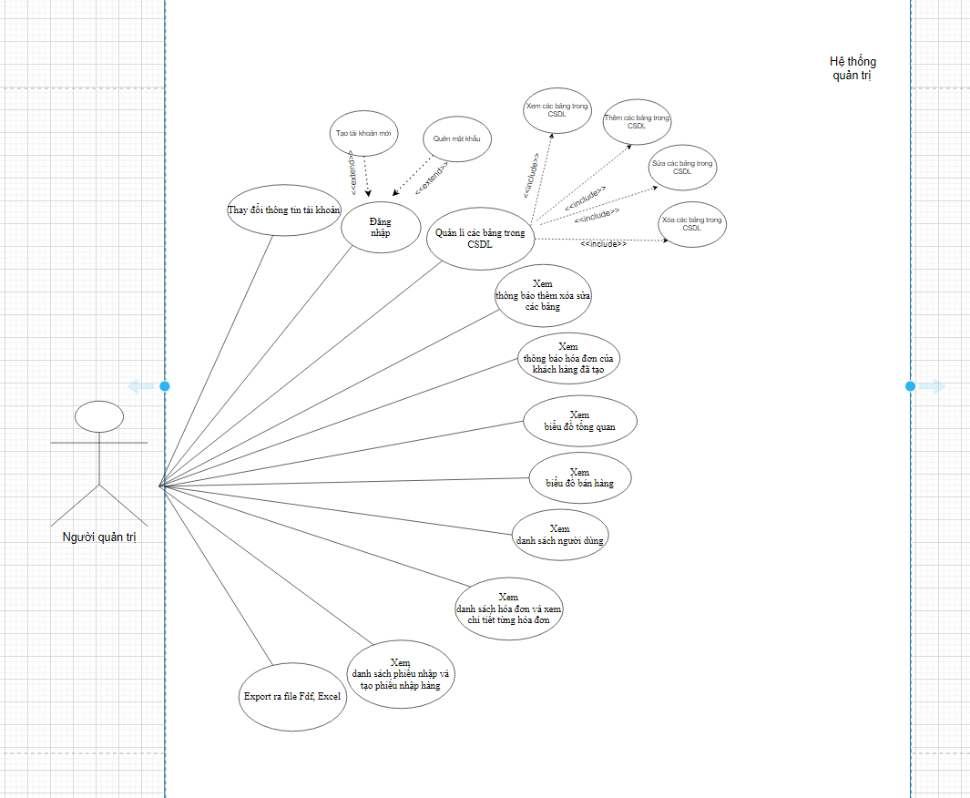

Hình 1.2.5.1 Sơ đồ use case trang quản trị

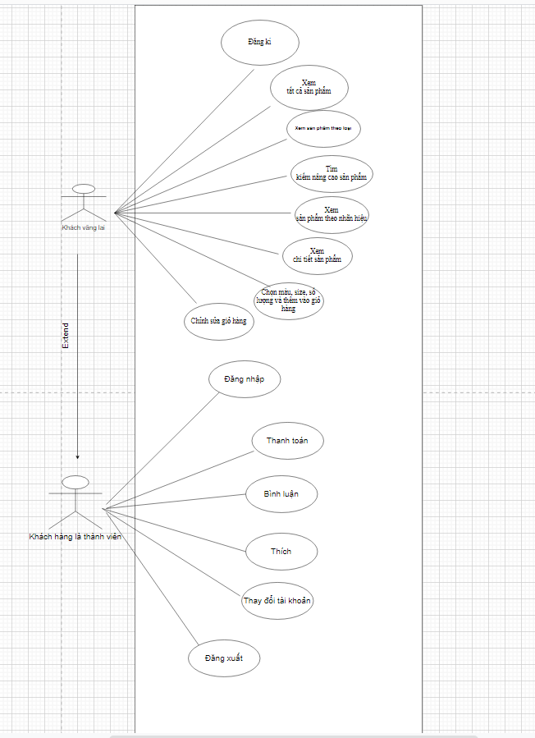

Hình 1.2.5.2 Sơ đồ use case trang người dùng

### 1.5. Xây dựng sơ đồ Activity

### 1.6. Xây dựng sơ đồ Sequence

## 2. Thiết kế cơ sở dữ liệu và lí giải tại sao có các bảng này

### 2.1. Xác định thực thể và thuộc tính

Theo như đặc tả, ta có thể xác định thực thể ,thuộc tính và lí giải các thuộc tính như sau:

#### 2.1.1. Sản phẩm :

Id : Khóa chỉnh, tự tăng từ 1 và bước nhảy là 1

Tên sản phẩm: Tên để phân biệt sản phẩm này với sản phẩm khác

Mô tả: Mô tả sản phẩm

Giá bán: Giá để hiển thị ở trang người dùng, dùng để bán sản phẩm

Giá nhập: Giá để nhập sản phẩm về kho

Khuyến mãi: Giá để khuyến mãi

Tag : Tag sản phẩm dùng để tìm kiếm

Hướng dẫn: hướng dẫn bảo quản sản phẩm

Thành phần: Thành phần chất liệu của sản phẩm

Ngày cập nhật: Ngày sửa sản phẩm

Ngày tạo: Ngày tạo sản phẩm

Trạng thái sản phẩm: Trạng thái sản phẩm bao gồm (new, hot, thường)

Trạng thái hoạt động : bật hoặc tắt hiển thị ở trang người dùng

Giới tính : Sản phẩm theo giới tính nam hoặc nữ

Id_Nhãn hiệu: khóa ngoại tham chiếu tới khóa chính là Id của bảng nhãn hiệu

Id_Loại : khóa ngoại tham chiếu tới khóa chính là Id của bảng loại

Id_Nhà cung cấp : khóa ngoại tham chiếu tới khóa chính là Id của bảng nhà cung cấp

#### 2.1.2. Loại sản phẩm :

Id : khóa chỉnh, tự tăng từ 1 và bước nhảy là 1

Tên: tên loại sản phẩm

#### 2.1.3. Nhà cung cấp:

Id : khóa chính, tự tăng từ 1 và bước nhảy là 1

Tên: tên nhà cung cấp

SĐT :số điện thoại nhà cung cấp

Thông tin :thông tin của nhà cung cấp chuyên hoạt động về lĩnh vực nào

Địa chỉ: địa chỉ nhà cung cấp

#### 2.1.4. Nhãn hiệu:

Id: khóa chính, tự tăng từ 1 và bước nhảy là 1

Tên: tên nhãn hiệu sản phẩm

DateCreate: ngày tạo

#### 2.1.5. Size:

Id: khóa chính, tự tăng từ 1 và bước nhảy là 1

Tên size: tên size

Id_loại : khóa ngoại, tham chiếu tới bảng loại sản phẩm

#### 2.1.6. Màu sắc:

Id: khóa chính, tự tăng từ 1 và bước nhảy là 1

Tên màu: tên màu

Id_loại khóa ngoại, tham chiếu tới bảng loại sản phẩm:

#### 2.1.7. AspNetUser:

Id: khóa chính, random

DiaChi: địa chỉ của user

SDT: số điện thoại user

ImagePath: hình đại diện user

FirstName: tên đầu

LastName: tên cuối

Quyen: quyền

UserName: tên đăng nhập

Email: thư điện tử

#### 2.1.8. Mã giảm giá:

Id: khóa chính , tự tăng bắt đầu từ 1 và tăng 1

Code : code giảm giá, random 5 kí tự

SoPhanTramGiam: số phần trăm giảm

#### 2.1.9. Sản phẩm biến thể:

Id : khóa chính , tự tăng bắt đầu từ 1 và tăng 1

Id_SanPham : khóa ngoại tham chiếu tới khóa chính là Id của bảng sản phẩm

Id_Mau : khóa ngoại tham chiếu tới khóa chính là Id của bảng màu sắc

SoLuongTon : số lượng tồn của mỗi biến thể sản phẩm

SizeId : khóa ngoại tham chiếu tới khóa chính là Id của bảng Size

#### 2.1.10. Hình sản phẩm:

Id : khóa chính , tự tăng bắt đầu từ 1 và tăng 1

ImageName : tên hình sản phẩm

Id_SanPham: khóa ngoại tham chiếu tới khóa chính là Id của bảng sản phẩm

#### 2.1.11. Hóa đơn:

Id : khóa chính , tự tăng bắt đầu từ 1 và tăng 1

Ngày tạo: ngày tạo hóa đơn

Ghi chú: ghi chú cho hóa đơn

Trạng thái: trạng thái hóa đơn (chờ lấy hàng, đã giao, hoàn thành)

Loại thanh toán : loại thanh toán hóa đơn (online, tiền mặt)

Đã lấy tiền : đã lấy tiền hay chưa (rồi, chưa)

TongTien : Tổng tiền hóa đơn

Id_User: khóa ngoại tham chiếu tới khóa chính là Id của bảng User

#### 2.1.12. Chi tiết hóa đơn:

Id : khóa chính , tự tăng bắt đầu từ 1 và tăng 1

Số lượng : số lượng của sản phẩm biến thể trong chi tiết hóa đơn

Thành tiền: thành tiền từng số lượng và giá bán của sản phẩm

Id_HoaDon : khóa ngoại tham chiếu tới khóa chính là Id của bảng hóa đơn

Id_SanPhamBienThe: khóa ngoại tham chiếu tới khóa chính là Id của bảng sản phẩm biến thể

#### 2.1.13. Notification:

Id : khóa chính , tự tăng bắt đầu từ 1 và tăng 1

Tên sản phẩm : tên sản phẩm đã thao tác CRUD lên trong bảng

#### 2.1.14. NotificationCheckouts:

Id: khóa chính , tự tăng bắt đầu từ 1 và tăng 1

ThongBaoMaDonHang: mã đơn hàng vừa thêm

#### 2.1.15. Phiếu nhập hàng:

Id: khóa chính , tự tăng bắt đầu từ 1 và tăng 1

SoChungTu: số chứng từ

NgayTao : ngày tạo phiếu nhập hàng

TongTien : tổng tiền phiếu nhập hàng

NguoiLapPhieu : người lập phiếu

GhiChu : ghi chú phiếu nhập hàng

Id_NhaCungCap : khóa ngoại tham chiếu tới bảng khóa chính là Id của bảng nhà cung cấp

#### 2.1.16. Chi tiết phiếu nhập hàng:

Id: khóa chính , tự tăng bắt đầu từ 1 và tăng 1

Số lượng nhập: số lượng hàng cần nhập .

Thành tiền: thành tiền mỗi giá nhập sản phẩm nhân với số lượng .

Id _Phiếu nhập hàng: khóa ngoại tham chiếu tới khóa chính là Id của bảng phiếu nhập hàng

Id_Sản phẩm biến thể: khóa ngoại, tham chiếu tới khóa chính là Id của bảng sản phẩm biến thể.

#### 2.1.17. UserLike:

IdAppUser: khóa ngoại tham chiếu tới khóa chính là Id của bảng AspNetUser.

IdSanPham: khóa ngoại tham chiếu tới khóa chính là Id của bảng sản phẩm.

#### 2.1.18. UserComment:

IdAppUser: khóa ngoại tham chiếu tới khóa chính là Id của bảng AspNetUser.

IdSanPham: khóa ngoại tham chiếu tới khóa chính là Id của bảng sản phẩm.

TrangThaiHienThi: trạng thái cho phép bình luận này hiển thị trên trang người dùng hay là không

Content: nội dung bình luận

### 2.2. Mô hình dữ liệu quan hệ ER-D

### 2.3. Mô tả các bảng và kiểu dữ liệu cho từng thuộc tính

#### Sản phẩm :

#### Nhà cung cấp:

#### Nhãn hiệu:

#### Size:

#### Màu sắc:

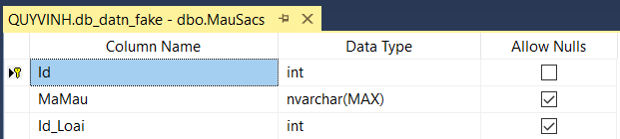

#### Mã giảm giá

#### Sản phẩm biến thể:

#### Hình sản phẩm:

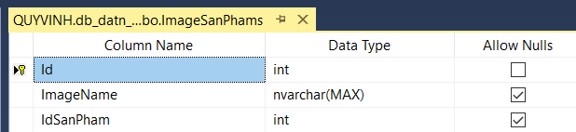

#### Hóa đơn:

#### Chi tiết hóa đơn:

#### Notification:

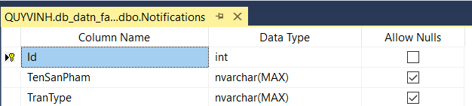

#### NotificationCheckouts:

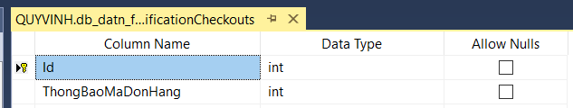

#### Phiếu nhập hàng:

#### Chi tiết phiếu nhập hàng:

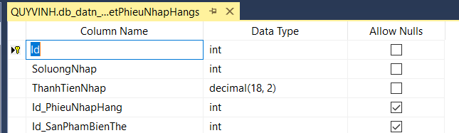

#### UserLike:

#### UserComment:

#### 

#### 

### 2.4. Diagram tổng quát

Hình 2.4.1 Diagram tổng quát cơ sở dữ liệu

# Chương III :TÌM HIỂU NGÔN NGỮ, FRAMEWORK, CÔNG NGHỆ, HỆ QUẢN TRỊ CƠ SỞ DỮ LIỆU

## 1. Cách thức thiết kế theo mô hình RestfullAPI, lý do chọn ngôn ngữ công nghệ/p-[



**API** (**A**pplication **P**rogramming **I**nterface) là một tập các quy tắc và cơ chế mà theo đó, một ứng dụng hay một thành phần sẽ tương tác với một ứng dụng hay thành phần khác. API có thể trả về dữ liệu mà bạn cần cho ứng dụng của mình ở những kiểu dữ liệu phổ biến như [JSON](https://topdev.vn/blog/json-la-gi/) hay XML.

**REST** (**RE**presentational **S**tate **T**ransfer) là một dạng chuyển đổi cấu trúc dữ liệu, một kiểu kiến trúc để viết API. Nó sử dụng phương thức HTTP đơn giản để tạo cho giao tiếp giữa các máy. Vì vậy, thay vì sử dụng một URL cho việc xử lý một số thông tin người dùng, REST gửi một yêu cầu HTTP như GET, POST, DELETE, vv đến một URL để xử lý dữ liệu.

**RESTful API** là một tiêu chuẩn dùng trong việc thiết kế các API cho các ứng dụng web để quản lý các resource. RESTful là một trong những kiểu thiết kế API được sử dụng phổ biến ngày nay để cho các ứng dụng (web, mobile…) khác nhau giao tiếp với nhau.REST hoạt động chủ yếu dựa vào giao thức HTTP. Các hoạt động cơ bản nêu trên sẽ sử dụng những phương thức HTTP riêng.

GET (SELECT): Trả về một Resource hoặc một danh sách Resource.

POST (CREATE): Tạo mới một Resource.

PUT (UPDATE): Cập nhật thông tin cho Resource.

DELETE (DELETE): Xoá một Resource.

## 2. Backend

### 2.1. MS Sql Server

#### 2.1.1. Tổng quan

SQL Server là một hệ quản trị cơ sở dữ liệu quan hệ (Relational Database Management System (RDBMS) ) sử dụng câu lệnh SQL (**Transact-SQL)**để trao đổi dữ liệu giữa máy Client và máy cài SQL Server. Một RDBMS bao gồm databases, database engine và các ứng dụng dùng để quản lý dữ liệu và các bộ phận khác nhau trong RDBMS. SQL Server được phát triển và tiếp thị bởi Microsoft.

### 2.2. Asp.net core web api 5.0

#### 2.2.1. Tổng quan

ASP.NET Core là một web framework mã nguồn và được tối ưu hóa cho cloud để phát triển các ứng dụng web chạy trên nhiều nền tảng như Windows, Linux và Mac. Hiện tại, nó bao gồm MVC framework được kết hợp các tính năng của MVC và Web API thành một web framework duy nhất.Các ứng dụng ASP.NET Core có thể chạy trên .NET Core hoặc trên .NET Framework hoàn chỉnh.Nó đã được thiết kế để cung cấp một framework tối ưu cho các ứng dụng để triển khai tới cloud hoặc chạy on-premises.Nó bao gồm những modular với các thành phần tối thiểu, do đó bạn giữ được tính linh hoạt trong quá trình xây dựng các giải pháp của mình.Bạn có thể phát triển và chạy các ứng dụng đa nền tảng từ ASP.NET Core trên Windows, Mac và Linux.

#### 2.2.2. Ngôn ngữ C Sharp (C#)

C# là một ngôn ngữ lập trình hướng đối tượng đa năng, mạnh mẽ được phát triển bởi Microsoft, C# là phần khởi đầu cho kế hoạch .NET của họ.

#### 2.2.3. Entity Frammework core

Entity Framework Core (EF Core) là một framework ánh xạ cơ sở dữ liệu - đối tượng mới cho .NET. Nó hỗ trợ các truy vấn LINQ, theo dõi thay đổi, cập nhật và thay đổi cấu trúc. EF Core hoạt động với SQL Server/ SQL Azure, SQLite, Azure Cosmos DB, MySQL, PostgreSQL và nhiều cơ sở dữ liệu khác thông qua mô hình plugin của cơ sở dữ liệu.

#### 2.2.4. Câu truy vấn Linq

**LINQ - Language Integrated Query (tạm dịch là ngôn ngữ truy vấn tích hợp) - là cách thức truy vấn dữ liệu từ một tập hợp dữ liệu. Hôm nay, chúng ta sẽ cùng tìm hiểu về LINQ và cách thức hoạt động của LINQ nhé.**Nói đến lập trình, chúng ta không thể không nhắc đến dữ liệu. Dữ liệu ở đây có thể được bắt nguồn từ bộ nhớ, XML, cơ sở dữ liệu (Mysql, Sql Server...)... hay bất cứ nơi lưu trữ nào khác. Bất cứ dữ liệu đó bắt nguồn từ đâu, chúng ta phải luôn luôn thực hiện việc truy vấn dữ liệu đến nó. Với mỗi nguồn dữ liệu khác nhau sẽ có những cách khác nhau để thực hiện truy vấn.

#### 2.2.5. Tìm hiểu về các thư viện liên quan đến ASP.NET CORE

SqlCommand:

## 3. Frontend

### 3.1 Angular phiên bản 11

#### 3.1.1. Ngôn ngữ JavaScript

JavaScriptlà một ngôn ngữ lập trình của [HTML](https://quantrimang.com/html) và WEB. Nó là nhẹ và được sử dụng phổ biến nhất như là một phần của các trang web, mà sự thi hành của chúng cho phép Client-Side script tương tác với người sử dụng và tạo các trang web động. Nó là một ngôn ngữ chương trình thông dịch với các khả năng hướng đối tượng.

#### 3.1.2. Ngôn ngữ TypeScript

TypeScript là một phiên bản cao hơn của JavaScript, được thiết kế để xây dựng các ứng dụng lớn và phức tạp.  Nó kế thừa nhiều khái niệm từ Java và C#, TypeScript là ngôn ngữ tĩnh (Static typed) có nghĩa là nó nghiêm ngặt và có trật tự trái ngược với free-type. Nó còn được bổ sung thêm lớp hướng đối tượng mà điều này không có ở Javascript.

#### 3.1.3. Giới thiệu về Angular, cài môi trường chạy, thư mục project Angular

Angular là một JavaScript framework dùng để viết giao diện web (Front-end), được phát triển bởi Google. Hiện nay, Angular đang được sử dụng bởi rất nhiều các công ty lớn: Forbes, General Motors, Upwork…

#### 3.1.4. Hiểu rõ hơn về Angular (Component, Service, Module,Routing )

##### Component

Component trong Angular về cơ bản là các lớp tương tác với file .html, được hiển thị trên trình duyệt. Bài này chúng ta sẽ bàn luận về cách tạo và sử dụng component trong Angular.

##### Service

Angular Service là những đoạn code mà ta có thể sử dụng nhiều lần từ các component khác nhau. Nó có chức năng sử dụng lại. Những đoạn code này sẽ thực hiện một nhiệm vụ cụ thể cho một ý định nào đó.

##### Module

Declarations: Dùng để khai báo những thành phần chúng ta sẽ dùng ở trên

*(dù có lazy loading module hay không vẫn available).*

*template (thường chủ yếu là các component, directive và pipe).*

Droviders: Dùng để khai báo các service dùng trong toàn bộ các module của con

*Imports: Nó là một mảng các module cần thiết để được sử dụng trong ứng dụng. Nó cũng có thể được sử dụng bởi các Component trong mảng Declarations. Ví dụ: trong*[*@NgModule*](https://viblo.asia/u/NgModule)*, chúng ta thấy BrowserModule và AppRoutingModule được import*

##### Routing

Nếu bạn chưa biết Routing là gì thì có thể giải thích ngắn gọn đây là một tính năng cho phép chúng ta điều hướng các URL tới các hàm/phương thức/lớp/controller nào đó trong ứng dụng, đây là tính năng có trong hầu hết các web framework phổ biến ngày nay.

#### 3.1.5. Tìm hiểu về các thư viện liên quan đến Angular (HttpClient, RxJS, Observable, Material Angular, ChartJS, )

HttpClient

Là thư viện hỗ trợ cho việc call API từ phía backend

RxJS

Observable

Material Angular

ChartJS

## 4. Các kiến thức liên quan đến đề tài

### 4.1. Tìm hiểu công nghệ phát triển ứng dụng thời gian thực SignalR.

#### 4.1.1. Tổng quan

SignalR là một thư viện JavaScript mã nguồn mở giúp đơn giản hóa việc thêm chức năng web thời gian thực vào các ứng dụng. Chức năng web thời gian thực cho phép mã phía máy chủ đẩy nội dung đến máy khách ngay lập tức.

Phương tiện mà SignalR truyền tải:

SignalR tự động chọn phương thức truyền tải tốt nhất nằm trong khả năng của máy chủ và máy khách : WebSocket. Server-Sent Events. Long Polling.

Hubs: SignalR sử dụng các Hubs để giao tiếp giữa máy khách và máy chủ. Hubs là một phương thức cấp cao cho phép máy khách và máy chủ gọi các phương thức trên nhau. SignalR tự động xử lý việc điều phối qua các ranh giới máy, cho phép máy khách gọi các phương thức trên máy chủ và ngược lại. Bạn có thể chuyển các tham số được đánh mạnh vào các phương thức, điều này cho phép liên kết mô hình SignalR cung cấp hai giao thức trung tâm tích hợp sẵn: một giao thức văn bản dựa trên JSON và một giao thức nhị phân dựa trên MessagePack . MessagePack thường tạo ra các thư nhỏ hơn so với JSON.

##### Tóm tắt lại về SignalR:

+ Khi ứng dụng ở dưới client start kết nối thì nó sẽ connect đến cái Hubs ở trên Sever Hub ở đây là một lớp đóng vai trò như một cái cổng kết nối cấp cao rằng giao tiếp xử lý client-server. Sau đó hub sẽ thiết lập một cái kết nối và tạo ra một cái Kênh để cho Client nó theo dõi. Mỗi khi trên server thay đổi thì thông tin thì nó sẽ đẩy vào hubs, hubs sẽ update thông tin đó cho tât cả client đang theo dõi cái Hubs. + Khi không dùng signalR thì mỗi lần client mốn cập nhật thông tin thì client phải quét thông tin lên Server

### 4.2. Tìm hiểu lập trình bất đồng bộ Asynchronous

#### 4.2.1. Giải thích lập trình bất đồng bộ là gì:

Asynchronous (**bất đồng bộ**/**bất** tuần tự): tức **là** code chương **trình** không hẳn tuần tự nữa, nhiều lệnh có thể thực hiện cùng lúc. Có khi lệnh dưới cho kết thúc và cho kết quả trước cả lệnh phía trên.

#### 4.2.1. Async trong JavaScript

**Async** được dùng để khai báo một hàm bất đồng bộ. Các hàm bất đồng bộ sẽ luôn trả về một giá trị. Việc sử dụng **async** chỉ đơn giản là ngụ ý rằng một lời hứa sẽ được trả lại và nếu một lời hứa không được trả lại, **JavaScript** sẽ tự động kết thúc nó.

**Await** được sử dụng để chờ một Promise. Nó chỉ có thể được sử dụng bên trong một khối Async. Từ khóa **Await** làm cho **JavaScript** đợi cho đến khi promise trả về kết quả. Cần lưu ý rằng nó chỉ làm cho khối chức năng không đồng bộ chờ đợi chứ không phải toàn bộ chương trình thực thi.

#### 4.2.2. Async trong Asp.net core

Khả năng thực thi các tác vụ độc lập nhau, có nghĩa là chúng không nhất thiết phải chạy một cách tuần tự (có thể chạy song song với nhau) hoặc xử lý này không phải đợi xử lý khác giúp cho việc cải thiện hiệu suất hoạt động của ứng dụng. Trong C# bắt đầu thực thi từ phương thức Main và kết thúc khi phương thức Main được trả về. Trong đó tất cả các xử lý thực hiện một cách tuần tự hết cái này đến cái khác. Một xử lý phải đợi xử lý trước đó hoàn thành.

#### 4.2.3. Observable trong Angular

### 4.3. Tìm hiểu Dependency Injection (DI)

#### 4.3.1. DI trong Asp.net core

#### 4.3.2. DI trong Angular

### 4.5. Localhost

### 4.6. Github

# Chương IV: CÁC BƯỚC ĐỂ XÂY DỰNG ĐỀ TÀI, DEMO KẾT QUẢ API TRẢ VỀ

## 1. API, cấu trúc source code và demo kết quả API trả về

14000

13000

12000

11000

10000

9

8

7

6

5

1

3

4

2

Hình 6.1 Cấu trúc source code và giải thích

Nhóm đã lựa chọn Framework web đó là Asp.net core 5.0 với ngôn ngữ C# để làm phần backend viết API.

Mô tả cấu trúc souce code :

### 1.1 Tạo cơ sở dữ liệu bằng EF Code First

Từ CSDL vừa xây dựng ta tiến hành tạo các Models class cho các lớp tương ứng

Từ các models vừa tạo, ta sẽ cài đặt các thư viện cần thiết, cấu hình chuỗi kết nối, đăng kí nó trong service và tiến hành tạo lớp DPContext để tiến hành tạo CSDL :

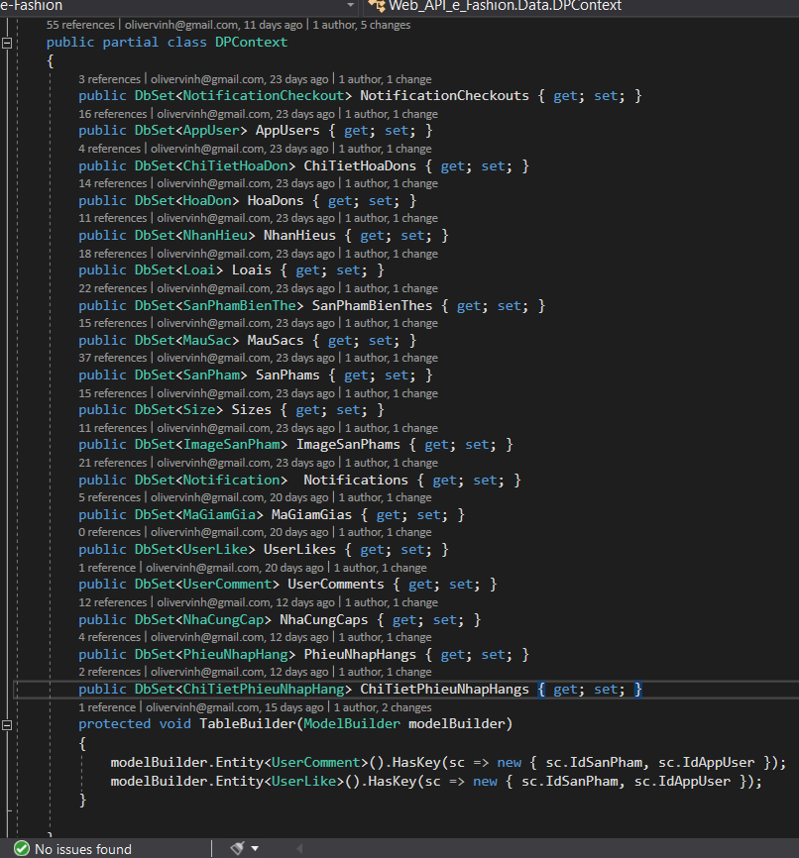

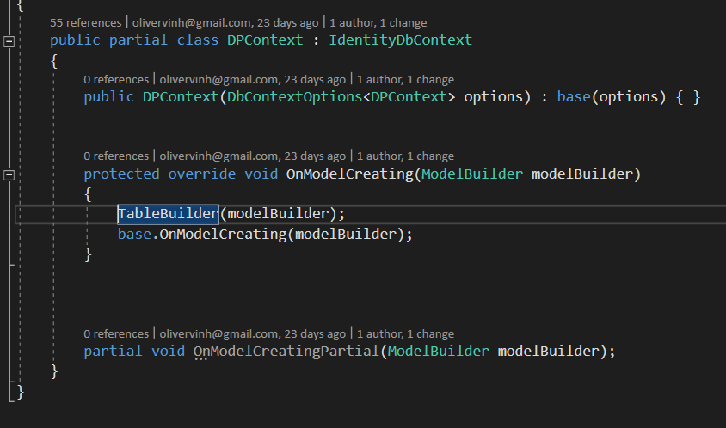

Nhóm đã sử sử dụng thư viện Identity của .Net hỗ trợ cho việc cấu hình các bảng liên quan đến người dùng, vì vậy class DPContext sẽ kế thừa lớp IdentityDbContext

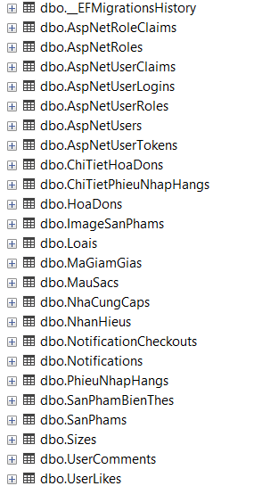Add migration và Update-database, ta được CSDL như hình:

### 1.2 Viết API và Demo kết quả API trả về

#### 1.2.1 API phục vụ cho trang Admin:

## 2. Trang Admin và cấu trúc source code

## 3. Trang User và cấu trúc source code

## 4. App cho Shipper và cấu trúc source code

# Chương V: DEMO CHƯƠNG TRÌNH

## 1. Trang Admin

### 1.1 Giao diện tổng quan

Mô tả và chú thích :

### 1.2 Giao diện biểu đồ bán hàng

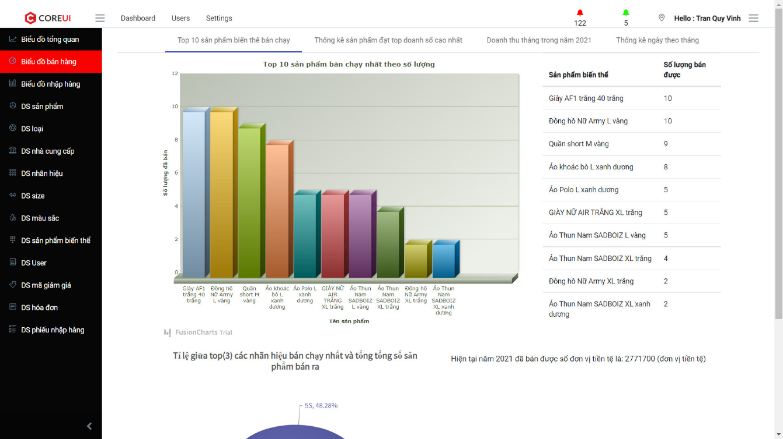

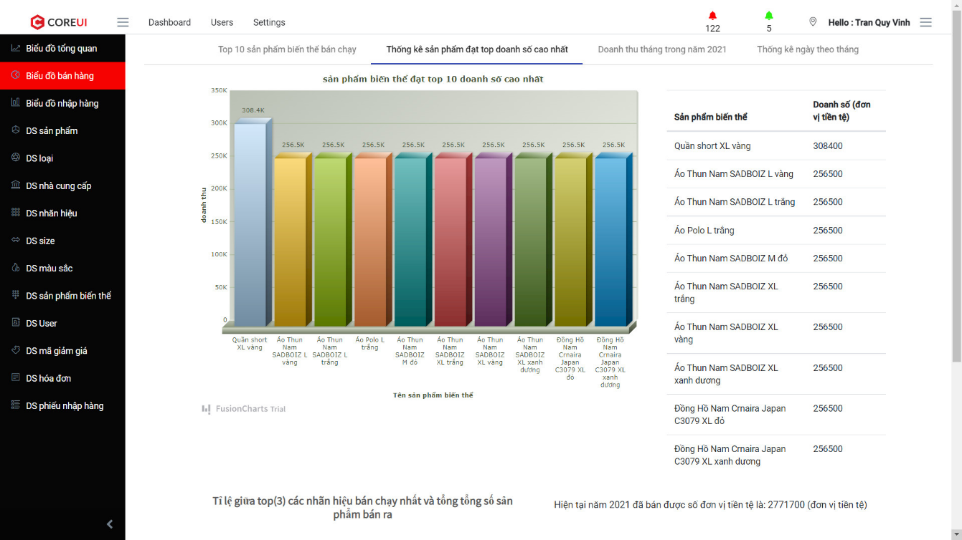

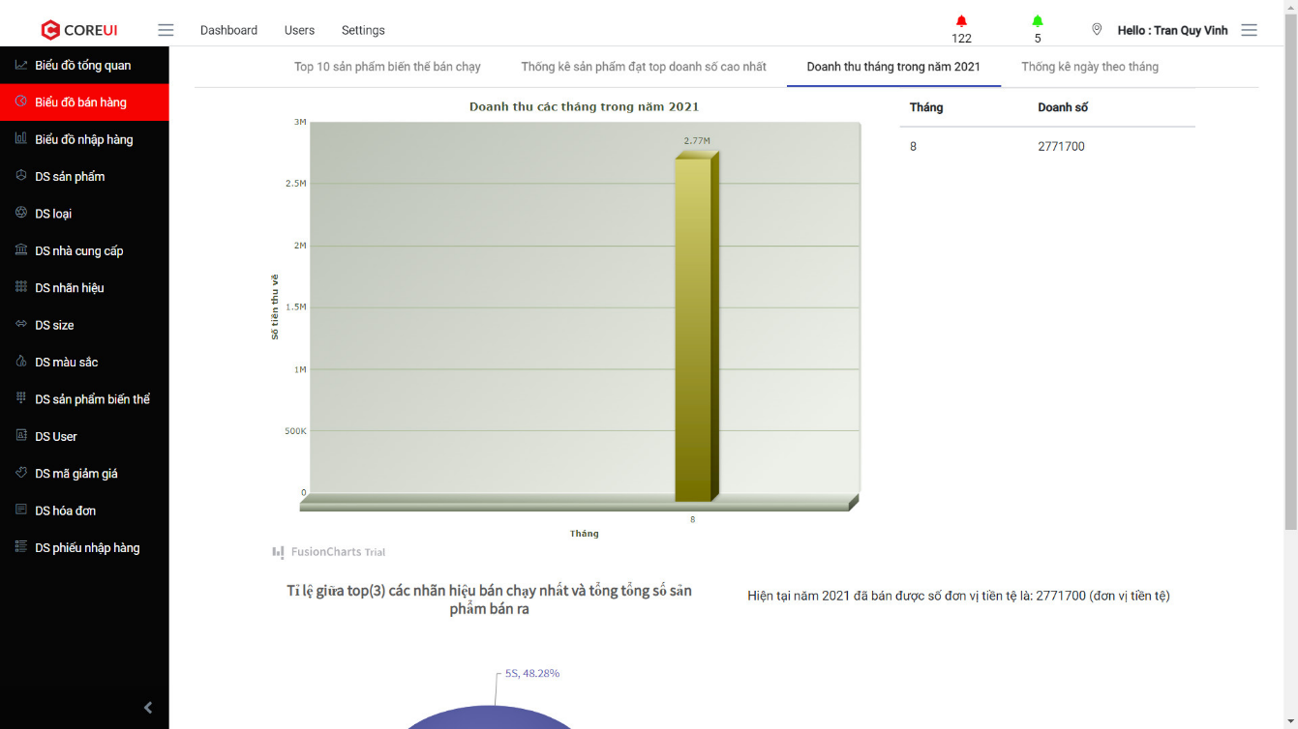 Mô tả và chú thích :

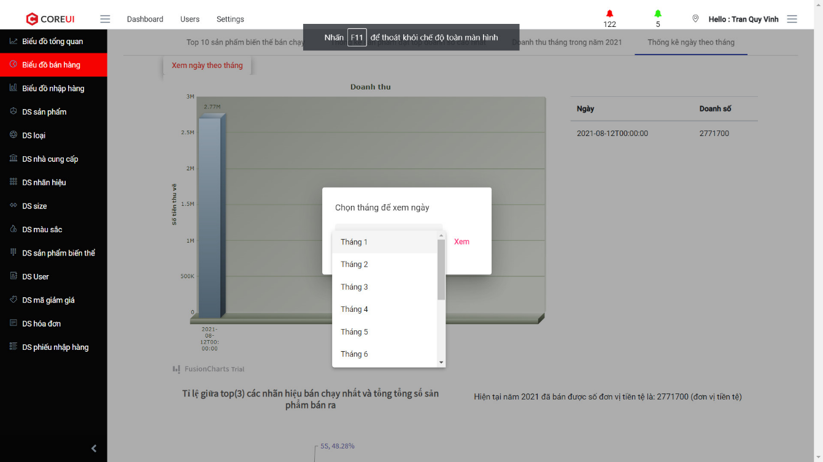

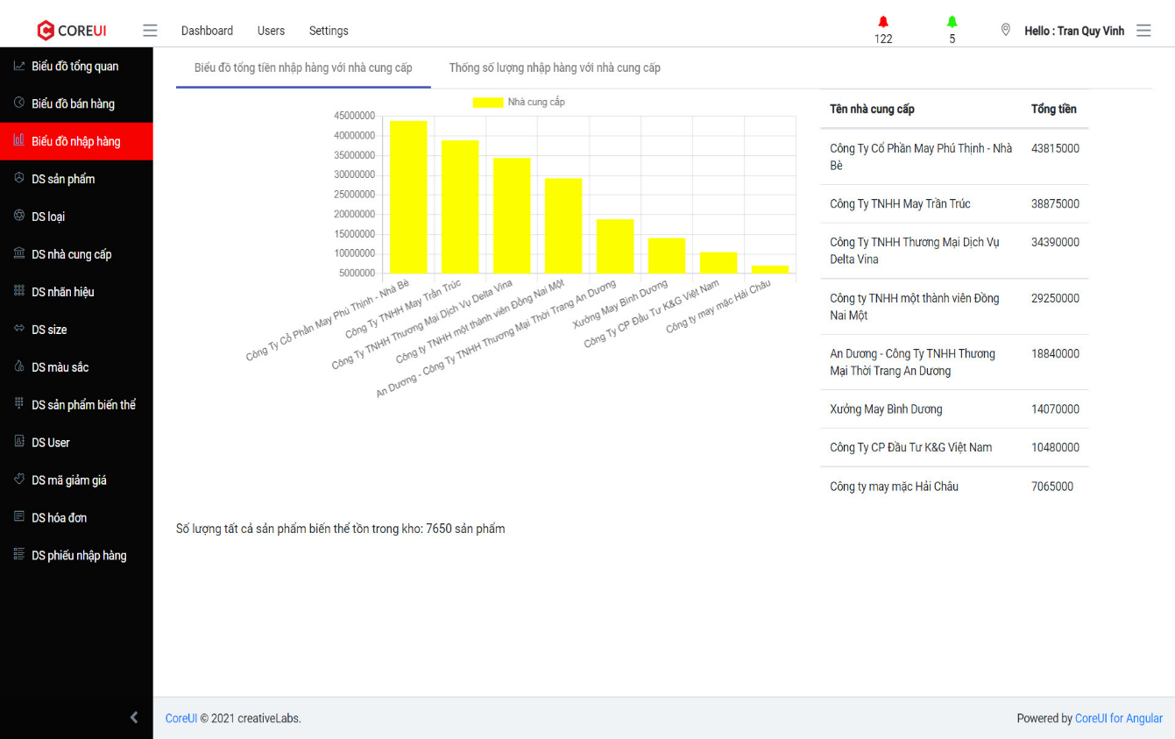

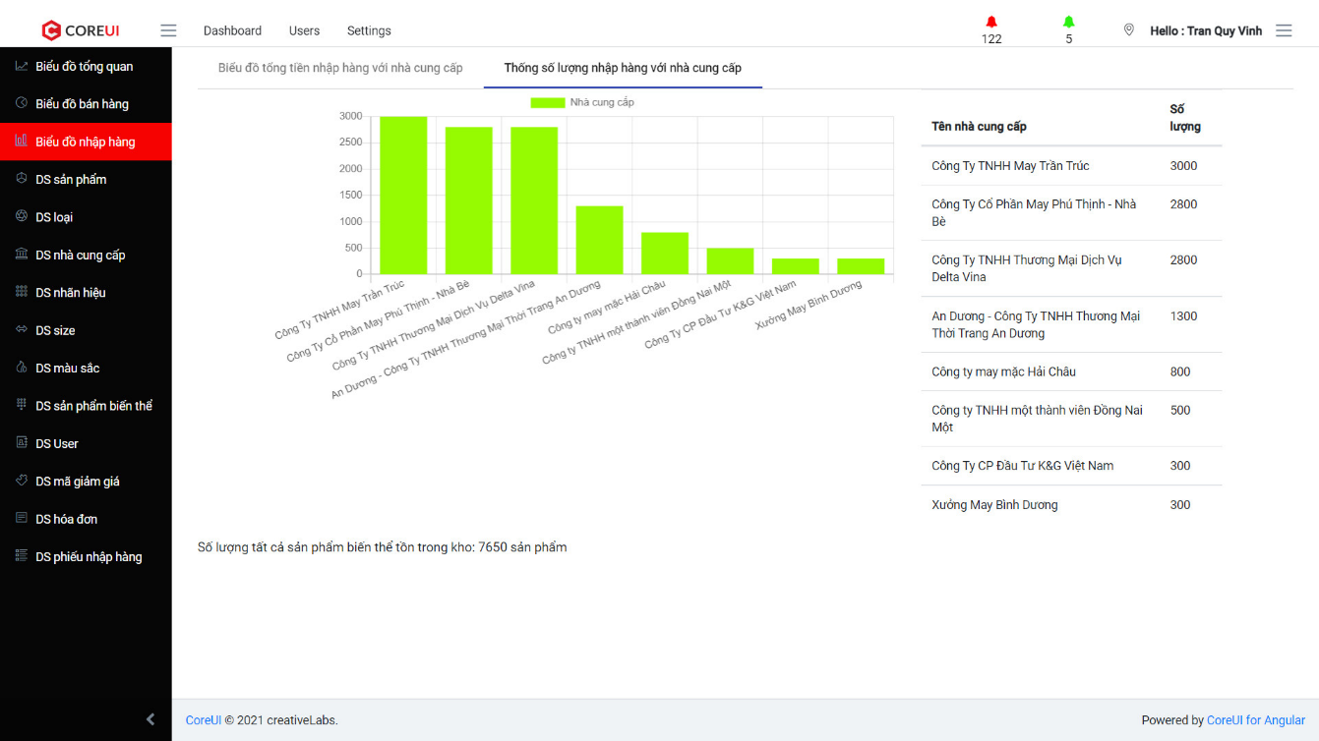

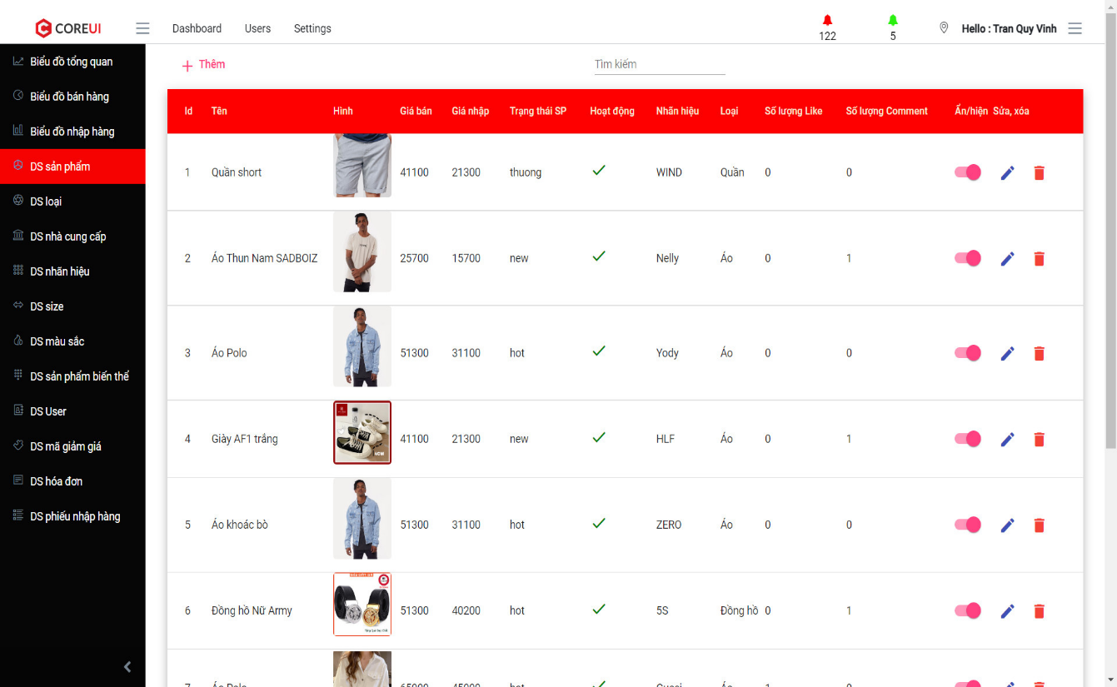

## 2.Trang User

## 3. App cho Shipper

# Chương VI: KẾT LUẬN, ƯU ĐIỂM, NHƯỢC ĐIỂM VÀ HƯỚNG PHÁT TRIỂN